APSTIPRINĀTS
Olaines novada pašvaldības
pastāvīgās iepirkumu komisijas
2017.gada 4.jūlija sēdē
Protokols Nr.1

IEPIRKUMA ONP 2017/33 NOLIKUMS
„MĒBEĻU PIEGĀDE OLAINES NOVADA PAŠVALDĪBAI UN TĀS IESTĀDĒM”
IEPIRKUMS PUBLISKO IEPIRKUMU LIKUMA 9. PANTA KĀRTĪBĀ

Olaines novads, 2017

SATURS

1. VISPĀRĪGĀ INFORMĀCIJA 3
2. PRASĪBAS PRETENDENTIEM 5
3. IESNIEDZAMIE DOKUMENTI 6
4. PIEDĀVĀJUMU VĒRTĒŠANAS UN IZVĒLES KRITĒRIJI 7
5. PAZIŅOJUMS PAR LĒMUMA PIEŅEMŠANU 8
6. LĪGUMA IZPILDE 8
1. PIELIKUMS PRASĪBAS PRECES PIEGĀDEI UN UZSTĀDĪŠANAI 9
2. PIELIKUMS PRETENDENTA PIETEIKUMS 38
2.1. PIELIKUMS VISPĀRĒJA INFORMĀCIJA PAR PRETENDENTU 40
2.2. PIELIKUMS INFORMĀCIJA PAR PRETENDENTA PERSONU GRUPĀ IETILPSTOŠIEM PARTNERIEM UN APAKŠUZŅĒMĒJIEM 41
3. PIELIKUMS INFORMĀCIJA PAR PRETENDENTA PIEREDZI 42
4. PIELIKUMS TEHNISKAIS UN FINANŠU PIEDĀVĀJUMS 43
5. PIELIKUMS PIRKUMA LĪGUMS 45

VISPĀRĪGĀ INFORMĀCIJA
  - Centralizēto iepirkumu institūcija
Olaines novada pašvaldība, kas veic centralizēto iepirkumu institūcijas funkcijas, pamatojoties uz Publisko iepirkumu likuma 17.pantu (turpmāk - Institūcija).
    - Rekvizīti:
Olaines novada pašvaldība
Juridiskā un pasta adrese: Zemgales iela 33, Olaine, Olaines novads, LV - 2114, Latvija
Reģistrācijas numurs: 90000024332
Banka: AS “Swedbank”
Kods: HABALV22
Konta numurs: LV34HABA0551036014438
Tālruņa numurs: +371 67964333
Faksa numurs: +371 67963777
E-pasta adrese: olainesdome@olaine.lv
Mājas lapa: www.olaine.lv
    - Kontaktpersona, kas ir tiesīga iepirkuma procedūras gaitā sniegt organizatorisku informāciju par procedūru: Anita IVAŠINA - Olaines novada pašvaldības iepirkumu vadītāja, tālr.: +371 67146041, +371 29218044, e-pasts: anita.ivasina@olaine.lv.
  - Iepirkumu komisija
Iepirkumu komisija izveidota, pamatojoties uz Olaines novada domes 2017.gada 22.marta lēmumu „Par Olaines novada pašvaldības iepirkumu komisijas nolikuma un pastāvīgās iepirkumu komisijas apstiprināšanu” (Protokols Nr.3, 11.p.) (turpmāk - Komisija).
  - Pasūtītāji:
Olaines novada pašvaldība,
Olaines pirmsskolas izglītības iestāde „Zīle”,
Olaines pirmsskolas izglītības iestāde „Magonīte”,
Olaines speciālā pirmsskolas izglītības iestāde „Ābelīte”.

Pretendents:

Pretendents ir normatīvajos aktos noteiktajā kārtībā reģistrēta persona vai šādu personu apvienība jebkurā to kombinācijā (turpmāk - Pretendents), kura iesniegusi piedāvājumu iepirkumā ONP 2017/33 „Mēbeļu piegāde Olaines novada pašvaldībai un tās iestādēm”.
  - Vispārīga informācija par iepirkuma priekšmetu
    - Iepirkums identifikācijas numurs – ONP 2017/33.
    - Iepirkuma priekšmets ir mēbeļu piegāde Olaines novada pašvaldībai un tās iestādēm.
    - Iepirkuma priekšmeta apraksts:
Mēbeļu (turpmāk - Prece) piegāde Olaines novada pašvaldībai un tās iestādēs, saskaņā ar Nolikumu un Nolikuma pielikumos noteiktajām prasībām.
    - CPV kods: 39100000-3 (Mēbeles).
    - Iepirkuma priekšmets ir sadalīts 4 (četrās) daļās:
      - Mēbeļu piegāde Olaines novada pašvaldībai,
      - Mēbeļu piegāde Olaines pirmsskolas izglītības iestādei „Zīle”,
      - Mēbeļu piegāde Olaines pirmsskolas izglītības iestādei „Magonīte”,
      - Mēbeļu piegāde Olaines speciālā pirmsskolas izglītības iestādei „Ābelīte”.
    - Iepirkumam tiek piemērota Publisko iepirkumu likuma (turpmāk – PIL) 9. pantā noteiktā kārtība. Iepirkuma veikšanas rezultātā paredzēts noslēgt iepirkuma līgumus.
  - Informācijas sniegšana
    - Jebkura papildus informācija, kas tiks sniegta saistībā ar šo iepirkumu, tiks publicēta pašvaldības mājas lapā (www.olaine.lv, sadaļā “Iepirkumi”, „Preču piegāde”). Ieinteresētajam piegādātājam ir pienākums sekot līdzi publicētajai informācijai. Komisija nav atbildīga par to, ja kāda ieinteresētā persona nav iepazinusies ar informāciju, kam ir nodrošināta brīva un tieša elektroniskā pieeja.
    - Komisija sniedz papildu informāciju triju darbdienu laikā, bet ne vēlāk kā četras dienas pirms piedāvājumu iesniegšanas termiņa beigām, ja piegādātājs ir laikus pieprasījis papildu informāciju par iepirkuma Nolikumā iekļautajām prasībām.
  - Piedāvājumu iesniegšanas kārtība
    - Pretendents var iesniegt:
      - piedāvājumu par katru daļu atsevišķi;
      - piedāvājumu par vienu vai vairākām daļām;
      - viena piedāvājuma variantu.
    - Piedāvājumu var iesniegt līdz 2017.gada 17.jūlija plkst. 11:00 Olaines novada pašvaldības Apmeklētāju pieņemšanas un informācijas centrā, Zemgales ielā 33, Olainē, LV-2114, Latvija, tālrunis +371 67964333, iesniedzot personīgi vai atsūtot pa pastu. Pasta sūtījumam jābūt nogādātam šajā punktā norādītajā adresē pirms augstāk minētā termiņa beigām. Piedāvājums, kas iesniegts pēc norādītā termiņa, netiek atvērts un tiek atdots atpakaļ iesniedzējam vai nosūtīts ierakstītā pasta sūtījumā uz adresi, ko Pretendents ir norādījis uz piedāvājuma.
    - Piedāvājumi:
      - kas iesniegti vai piegādāti pēc 1.7.2.apakšpunktā noteiktā termiņa, netiek pieņemti;
      - kas saņemti pa pastu pēc 1.7.2.apakšpunktā noteiktā termiņa, netiek atvērti un tiek nosūtīti atpakaļ iesniedzējam.
    - Iesniegto piedāvājumu Pretendents var atsaukt, grozīt un labot, vai papildināt tikai līdz 1.7.2.punktā norādītā piedāvājumu iesniegšanas termiņa beigām.
    - Pretendents iesniedz parakstītu piedāvājumu, kuru paraksta Pretendenta likumiskais pārstāvis vai kuram ir tiesības pārstāvēt Pretendentu šajā iepirkumā. Ja piedāvājumu paraksta Pretendenta pilnvarota persona, tam jāpievieno oriģināla pilnvara. Ja piedāvājumu iesniedz personu grupa vai piegādātāju apvienība, piedāvājuma dokumentus paraksta visas personas, kas ietilpst personu grupā vai piegādātāju apvienībā un piedāvājumam pievieno personu grupas vai piegādātāju apvienības dalībnieku vienošanos par piedāvājuma iesniegšanu un iespējamā līguma izpildi. Dokumentu kopijas un tulkojumus apliecina personu grupas vai piegādātāju apvienības dalībnieks, uz kuru konkrētais dokuments attiecas.
    - Ja piedāvājumu iesniedz personu grupa, Pretendenta pieteikumā (Nolikuma 2.pielikums) papildus norāda personu, kas konkursā pārstāv attiecīgo personu grupu vai piegādātāju apvienību, kā arī katras personas un apvienības dalībnieku atbildības sadalījumu.
    - Ja ar piegādātāju apvienību tiks nolemts slēgt iepirkuma līgumu, tad pirms iepirkuma līguma noslēgšanas piegādātāju apvienībai jānoslēdz sabiedrības līgums Civillikuma 2241. – 2280.pantā noteiktajā kārtībā un viens tā eksemplārs (oriģināls vai kopija, ja tiek uzrādīts oriģināls) jāiesniedz Pasūtītājam. Sabiedrības līgumu var aizstāt ar pilnsabiedrības nodibināšanu, iesniedzot reģistrācijas dokumenta kopiju.
  - Piedāvājuma noformēšana
    - Piedāvājums iesniedzams aizlīmētā, aizzīmogotā aploksnē, uz kuras jānorāda:
      - Pasūtītāja nosaukums un juridiskā adrese;
      - Pretendenta nosaukums, reģistrācijas numurs, juridiskā adrese, e-pasta adrese, tālruņa un faksa numurs;
      - atzīme: Piedāvājums iepirkumam ONP 2017/33 „Mēbeļu piegāde Olaines novada pašvaldībai un tās iestādēm”;
      - atzīme: „Neatvērt līdz 2017.gada 17.jūlija plkst. 11⁰⁰”.
    - Piedāvājumu sagatavo latviešu valodā.
    - Piedāvājumā iekļautajiem dokumentiem jābūt skaidri salasāmiem, bez dzēsumiem, labojumiem vai svītrojumiem.
    - Piedāvājumam jābūt caurauklotam vai cauršūtam tā, lai dokumentus nav iespējams atdalīt, sanumurētām lapām, uz uzlīmes jābūt norādītam lapu skaitam, uzlīmei jābūt apzīmogotai, Pretendenta amatpersonas ar paraksta tiesībām vai Pretendenta Pilnvarotas personas parakstīts (atšifrējot parakstītāja amatu, vārdu un uzvārdu).
    - Personai, kura paraksta piedāvājumu, jābūt tiesīgai parakstīt iepirkuma līgumu.
    - Iesniedzot piedāvājumu, pretendenta ir tiesīgs visu iesniegto dokumentu atvasinājumu un tulkojumu pareizību apliecināt ar vienu apliecinājumu, ja viss piedāvājums ir caurauklots vai cauršūts.
    - Pretendents var izmantot šī Nolikuma pielikumos pievienotos dokumentus, to kopijas, kā arī no jauna sagatavotus dokumentus, saglabājot Nolikuma pielikumos pievienoto dokumentu veidu un formātu.
  - Cita informācija
    - Pretendents sedz visus izdevumus, kas ir saistīti ar piedāvājuma sagatavošanu un iesniegšanu Pasūtītājam.
    - Iesniedzot piedāvājumu Pretendents apstiprina, ka: Pretendentam ir skaidras un saprotamas viņa tiesības un pienākumi; Pretendents atbilst noteikumos izvirzītajām prasībām; Pretendents ir iepazinies ar iepirkuma Nolikuma saturu, atzīstot to par pareizu un atbilstošu, līdz ar ko visas pretenzijas un sūdzības, ja tādas ir, par noteikumiem ir iesniedzamas pirms piedāvājumu iesniegšanas vai neiesniedzot piedāvājumu; Pretendentam ir skaidras un saprotamas Nolikumā noteiktās prasības piedāvājuma sagatavošanai un Līguma priekšmets, līdz ar ko viņš atzīst, ka Komisija ir nodrošinājusi Pretendentam iespēju bez attaisnojama riska iesniegt piedāvājumu.

PRASĪBAS PRETENDENTIEM
  - Pretendentu izslēgšanas noteikumi
    - Komisija izslēdz Pretendentu no turpmākās dalības iepirkumā jebkurā piedāvājumu vērtēšanas stadijā, kā arī neizskata Pretendenta piedāvājumu, ja:
      - pasludināts pretendenta maksātnespējas process (izņemot gadījumu, kad maksātnespējas procesā tiek piemērots uz parādnieka maksātnespējas atjaunošanu vērsts pasākumu kopums), apturēta tā saimnieciskā darbība vai pretendents tiek likvidēts;
      - ir konstatēts, ka piedāvājumu iesniegšanas termiņa pēdējā dienā vai dienā, kad pieņemts lēmums par iespējamu iepirkuma līguma slēgšanas tiesību piešķiršanu, pretendentam Latvijā vai valstī, kurā tas reģistrēts vai kurā atrodas tā pastāvīgā dzīvesvieta, ir nodokļu parādi, tai skaitā valsts sociālās apdrošināšanas obligāto iemaksu parādi, kas kopsummā kādā no valstīm pārsniedz 150 euro. Attiecībā uz Latvijā reģistrētiem un pastāvīgi dzīvojošiem pretendentiem pasūtītājs ņem vērā informāciju, kas ievietota Ministru kabineta noteiktajā informācijas sistēmā Valsts ieņēmumu dienesta publiskās nodokļu parādnieku datubāzes un Nekustamā īpašuma nodokļa administrēšanas sistēmas pēdējās datu aktualizācijas datumā;
      - iepirkuma procedūras dokumentu sagatavotājs (pasūtītāja amatpersona vai darbinieks), iepirkuma komisijas loceklis vai eksperts ir saistīts ar pretendentu Publisko iepirkumu likuma 25.panta pirmās un otrās daļas izpratnē vai ir ieinteresēts kāda pretendenta izvēlē, un pasūtītājam nav iespējams novērst šo situāciju ar mazāk pretendentu ierobežojošiem pasākumiem;
      - uz pretendenta norādīto personu, uz kuras iespējām pretendents balstās, lai apliecinātu, ka tā kvalifikācija atbilst prasībām, kas noteiktas paziņojumā par plānoto līgumu vai iepirkuma nolikumā, kā arī uz personālsabiedrības biedru, ja pretendents ir personālsabiedrība, ir attiecināmi Nolikuma 2.1.1.1., 2.1.1.2. un 2.1.1.3.punkta nosacījumi.
  - Atbilstība profesionālās darbības veikšanai
    - Pretendents ir reģistrēts likumā noteiktajā kārtībā un likumā noteiktajos gadījumos, atbilstoši attiecīgās valsts likumdošanas prasībām.
    - Pretendents ir reģistrēts, licencēts vai sertificēts atbilstoši attiecīgās valsts normatīvo aktu prasībām un ir tiesīgs veikt Pasūtītājam nepieciešamo preču piegādi un uzstādīšanu Latvijas Republikā.
  - Minimālās prasības attiecībā uz Pretendenta saimniecisko un finansiālo stāvokli
    - Pretendenta finanšu vidējais neto gada apgrozījums iepriekšējo 3 (trīs) finanšu gadu laikā (2014., 2015. un 2016.gadā) ir vismaz 10 000,00 EUR (desmit tūkstoši euro) katrā iepirkuma daļā.
    - Ja piedāvājums tiek iesniegts par vairākām daļām, tad finanšu vidējam neto gada apgrozījumam iepriekšējo 3 (trīs) finanšu gadu laikā (2014., 2015. un 2016.gadā) jāsastāda attiecīgā iepirkuma daļu apjomu kopsumma.
    - Pretendentu, kuri dibināti pēc 2014.gada, finanšu vidējais neto gada apgrozījums tiek rēķināts par faktiski nostrādāto laiku.
  - Minimālās prasības attiecībā uz Pretendenta tehniskajām un profesionālajām spējām
    - Pretendentam ir pieredze līdzīga apjoma preču piegādē un uzstādīšanā pēdējo 3 (trīs) kalendāro gadu laikā (uz piedāvājuma iesniegšanas brīdi).
    - Tiks uzskatīts, ka Pretendentam ir pieredze līdzīgu preču piegādē un uzstādīšanā minētajā laika periodā, ja tas ir piegādājis un uzstādījis skolas vai bērnudārza (iepirkuma 2.,3.,4.daļā) un biroja mēbeles (iepirkuma 1.daļā) vismaz 2 (diviem) pasūtītājiem un katra līguma kopējā summa ir vienāda vai lielāka par šim iepirkumam piedāvāto līguma summu katrā iepirkuma daļā.

IESNIEDZAMIE DOKUMENTI
  - Sagatavojot piedāvājumu, jāizmanto Nolikumā pievienotās standarta formas (2. - 4.pielikums).
  - Pretendenta pieteikumam (saskaņā ar Nolikuma 2., 2.1. un 2.2. pielikumos dotajām standarta formām) atbilstošā secībā jāpievieno šādi dokumenti:
  - Personu grupas vai piegādātāju apvienības, ja piedāvājumu iesniedz personu grupa vai piegādātāju apvienība, dalībnieku vienošanās par piedāvājuma iesniegšanu, vadošā partnera nozīmēšanu un iespējamā līguma izpildi.
  - Pretendenta un tā iesaistīto apakšuzņēmēju vienošanās (ja Pretendents iesaista apakšuzņēmējus), norādot tā veicamos darbus un apjomus naudas un procentuāla izteiksmē;
  - Ārvalstu uzņēmumi iesniedz Komercreģistra vai līdzvērtīgas komercdarbību reģistrējošas iestādes ārvalstīs izdoto reģistrācijas apliecības kopiju;
  - Pretendenta izziņa, ka viņa finanšu vidējais neto gada apgrozījums euro iepriekšējo 3 (trīs) finanšu gadu laikā (2014., 2015. un 2016.gadā), uzrādot summas par katru no iepriekšējiem trīs gadiem, saskaņā ar Nolikuma 2.3.punkta nosacījumiem. Ja piedāvājumu iesniedz personu grupa, šī punkta prasībām atbilstoša izziņa jāiesniedz par personu grupā iekļauto personu kopējo finanšu apgrozījumu.
  - Informācija par Pretendenta pieredzi (saskaņā ar Nolikuma 3.pielikumā doto standarta formu), saskaņā ar Nolikuma 2.4.punkta prasībām. Ja piedāvājumu iesniedz personu grupa vai piegādātāju apvienība, šī punkta prasībām atbilstošs darbu uzskaitījums jāiesniedz par personu grupā vai piegādātāju apvienībā iekļauto personu darbiem.
  - Tehniskais un finanšu piedāvājums jāsagatavo, izmantojot Nolikuma 4.pielikumā doto standarta formu.
    - Tehniskajam piedāvājumam Pretendents pievieno Preces attēlus vai skices, saskaņā ar Nolikuma 1.pielikumu “Prasības preces piegādei un uzstādīšanai”;
    - Nosakot vienības cenas Precei, tajā ietver izmaksas, bez kā nebūtu iespējama iepirkumā paredzēto darbu tehnoloģiski pareiza, Nolikumam un spēkā esošiem normatīviem aktiem atbilstoša izpilde pilnā apjomā, noteiktajā termiņā, ievērojot Nolikuma 5.pielikuma „Līguma projekts” nosacījumus. Pretendents ieraksta cenas visās paredzētajās pozīcijās. Ja kādā pozīcijā cenas nav norādītas, piedāvājums tiek uzskatīts par neatbilstošu un tālāk netiek vērtēts.
    - Piedāvājuma kopējā cenā jāietver visas izmaksas, kas saistītas ar Preces transportēšanu un uzstādīšanu.
    - Līguma izpildes laikā Pretendenta piedāvātās vienību cenas paliek nemainīgas un nav nekādā ziņā pakļautas izmaiņām, izņemot Nolikuma 5.pielikuma „Līguma projekts” noteiktajos gadījumos.
    - Vienības cenu norāda EUR ar diviem cipariem aiz komata.

PIEDĀVĀJUMU VĒRTĒŠANAS UN IZVĒLES KRITĒRIJI
  - Iesniegto piedāvājumu atvēršana un vērtēšana notiek slēgtā iepirkumu Komisijas sēdē.
  - Nolikuma 2.1. punktā (Publisko iepirkumu likuma 9. panta astotās daļas noteiktie Pretendentu izslēgšanas gadījumi) minēto apstākļu esamību Komisija pārbauda Publisko iepirkumu likuma 9. panta devītajā daļā noteiktajā kārtībā.
Atkarībā no atbilstoši 9. panta devītās daļas 1.punkta „b” apakšpunktam veiktās pārbaudes rezultātiem (attiecas uz Latvijā reģistrētu vai pastāvīgi dzīvojošu Pretendentu un 9. panta astotās daļas 4.punktā minēto personu), Komisija rīkojas atbilstoši 9. panta desmitajā daļā noteiktajam.
  - Pretendentu atlases laikā Komisija atlasa Pretendentus, kuri atbilst 2.2., 2.3. un 2.4. punktu prasībām. Ja Pretendents neatbilst 2.2., 2.3. vai 2.4. punktu prasībām, Komisija pieņem lēmumu par Pretendenta piedāvājuma tālāku neizskatīšanu un izslēgšanu no turpmākās dalības iepirkumā.
  - Tehnisko piedāvājumu atbilstības pārbaudes laikā Komisija izvērtē piedāvājuma atbilstību Nolikuma 1.pielikuma „Prasības preces piegādei un uzstādīšanai” prasībām. Ja Pretendenta piedāvājums neatbilst kādām no Nolikuma 1.pielikuma „Prasības preces piegādei un uzstādīšanai” prasībām, Komisija pieņem lēmumu par Pretendenta piedāvājuma tālāku neizskatīšanu un izslēgšanu no turpmākās dalības iepirkumā.
  - Aritmētisko kļūdu labošana
    - Pirms finanšu piedāvājumu vērtēšanas, Komisija pārbauda, vai tajā nav pieļautās aritmētiskās vai pārrakstīšanās kļūdas.
    - Ja piedāvājumā tiek konstatētās aritmētiskās vai pārrakstīšanās kļūdas, Komisija tās atbilstoši izlabo. Vērtējot piedāvājumu, Komisija ņem vērā labojumus.
  - Nepamatoti lēts piedāvājums
    - Ja piedāvājums ir nepamatoti lēts, Komisija pirms šī piedāvājuma iespējamās noraidīšanas rakstveidā pieprasa detalizētu paskaidrojumu par būtiskajiem piedāvājuma nosacījumiem, īpaši attiecībā uz:
- Preces piegādes metodes izmaksām;
- izraudzītajiem tehniskajiem risinājumiem un īpaši izdevīgajiem preču piegādes veikšanas apstākļiem, kas ir pieejami pretendentam;
- piedāvāto preču īpašībām un oriģinalitāti;
- Pretendenta saņemto komercdarbības atbalstu.
    - Komisija, pirms lēmuma pieņemšanas par Pretendenta iespējamo noraidīšanu, konsultējoties ar Pretendentu, izvērtē visus 4.6.1.punktā minētos faktorus.
    - Ja Komisija konstatē, ka piedāvājums ir nepamatoti lēts tāpēc, ka Pretendents saņēmis valsts atbalstu, piedāvājumu pēc konsultācijām ar Pretendentu var noraidīt, tikai pamatojoties uz to, ka Pretendents nevar Komisijas noteiktā saprātīgā termiņā pierādīt, ka saņemtais komercdarbības atbalsts ir likumīgs. Ja Komisija noraida piedāvājumu šā iemesla dēļ, tā informē Eiropas Komisiju un Iepirkumu uzraudzības biroju par piedāvājuma noraidīšanu un noraidīšanas iemeslu.
  - Līguma slēgšanas tiesību piešķiršana
    - Komisija līguma slēgšanai izvēlas saimnieciski visizdevīgāko piedāvājumu, kurš izraudzīts atbilstoši Nolikumā noteiktajām prasībām ar viszemāko piedāvāto kopējo līgumcenu no tiem piedāvājumiem, kas nav izslēdzami Publisko iepirkumu likuma 9. panta astotajā daļā minēto apstākļu dēļ (Pasūtītājs pārbaudi veic Publisko iepirkumu likuma 9. panta devītajā un desmitajā daļā noteiktajā kārtībā), atbilst visām Nolikuma un Nolikuma pielikumos noteiktajām prasībām.
    - Vērtējot piedāvājuma cenu, Komisija ņem vērā līgumcenu bez pievienotās vērtības nodokļa.

PAZIŅOJUMS PAR LĒMUMA PIEŅEMŠANU
  - Komisija, 3 (triju) darbdienu laikā pēc lēmuma pieņemšanas, vienlaikus informē visus Pretendentus par pieņemto lēmumu, nosūtot rakstisku paziņojumu, kā arī pašvaldības, mājas lapā nodrošina brīvu un tiešu elektronisku pieeju minētajam lēmumam.

LĪGUMA IZPILDE
  - Avanss nedrīkst pārsniegt 30% (trīsdesmit procentus) no kopējās līgumcenas.
  - Gadījumā, ja Pasūtītāja budžetā ir nepietiekošs finansējums līgumā paredzēto darbu izpildes apmaksai, Pasūtītājam ir tiesības samazināt iepirkumā paredzētās Preces piegādi un uzstādīšanu, bet ne vairāk kā 30% (trīsdesmit procentu) apmērā.
  - Pretendentam, kurš tiek atzīts par uzvarētāju iepirkumā, tiek piešķirtas iepirkuma līguma slēgšanas tiesības. Iepirkuma līgums jāparaksta 10 (desmit) darbdienu laikā no Komisijas nosūtītā (arī uz elektroniskā pasta adresi) uzaicinājuma parakstīt iepirkuma līgumu izsūtīšanas dienas. Ja norādītajā termiņā Pretendents neparaksta iepirkuma līgumu, tas tiek uzskatīts par atteikumu slēgt iepirkuma līgumu.
  - Ja uzvarētājs iepirkumā atsakās slēgt iepirkuma līgumu ar Pasūtītāju, Komisija var pieņemt lēmumu slēgt iepirkuma līgumu ar nākamo pretendentu, kura piedāvājums atbilst iepirkuma Nolikumā noteiktajām prasībām un ir nākamais piedāvājums ar zemāko cenu.
  - Atbilstoši PIL 9.panta 18.daļai iepirkuma rezultātā noslēgtā līguma, t.sk. tā grozījumu (ja tādi būs), teksts tiks publicēts pašvaldības mājaslapā. Ja pretendenta ieskatā kāda no piedāvājuma sastāvdaļām ir uzskatāma par komercnoslēpumu, pretendents to norāda savā piedāvājumā. Par komercnoslēpumu nevar tikt atzīta informācija, kas saskaņā ar normatīvajiem aktiem ir vispārpieejama, t.sk. iepirkuma Nolikums.

Iepirkumu komisijas priekšsēdētājs Ģ.Batrags

pielikums
Iepirkuma ONP 2017/33 nolikumam

PRASĪBAS PRECES PIEGĀDEI UN UZSTĀDĪŠANA

1.daļa – Mēbeļu piegāde Olaines novada pašvaldībai

- Preces apraksts:
N.p.k. | Nosaukums | Skaits | Obligāts izpildījums | Minimālās prasības
Olaines novada pašvaldības būvvalde
1. | Arhīva plaukts | 2 | 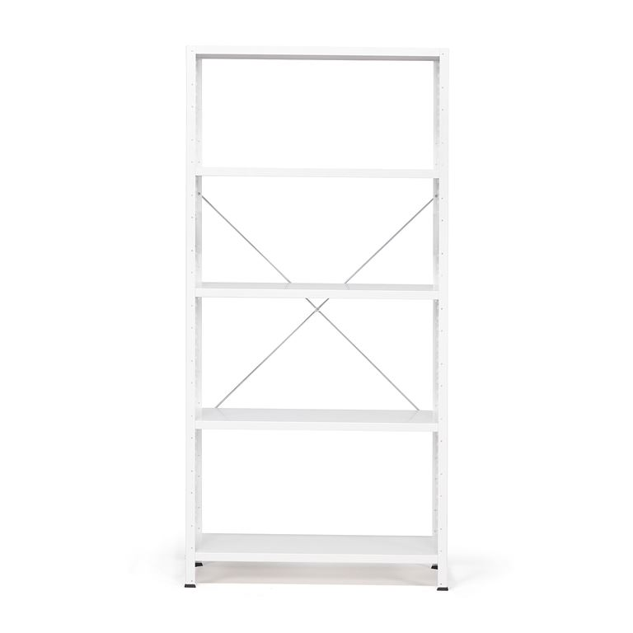 | Augstums: 1970 mm  Platums: 1010 mm  Dziļums: 300 mm  Plaukta platums: 1000 mm  Skaits/plaukti: 5  Svara izturība /plaukts: 70 kg  Materiāls: Tērauda  Tērauda loksnes biezums: 0,7 mm  Tērauda loksnes korpusa biezums: 2 mm  Plauktu intervāls: 40 mm  Sekcija: Pamata  Slodzes izturība: 170 kg  Sekcijai ir pieci plaukti, kas ir ērti regulējami augstumā ar intervālu ik pa 40 mm, nodrošinot maksimālu pielāgojamību. Katra plaukta izturība ir vienmērīgi izlīdzināti 70 kg. Komplektā iekļautas sānu plāksnes un stiprinājumi aizmugurē. Plaukta kājas ir aprīkotas ar gumijas uzlikām.
2. | Biroja stūra galds | 2 | 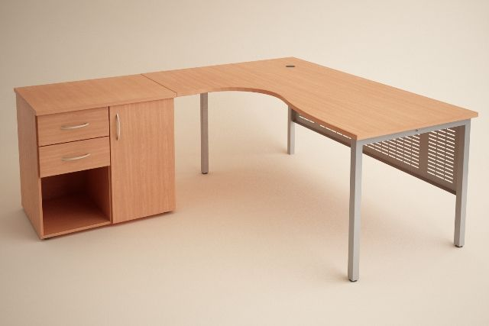 | Krāsa (kļava gaišs)  Biroja stūra galds  Regulējamas metāla kājas 3cm amplitūdā  ar priekšējo paneli  Īss apraksts:  Garums: 175 cm  Dziļums: 200 cm  Augstums: 75 cm  Galda virsma 2800,  laminēta skaidu plātne (25mm bieza)  Aplīmēta ar 2mm biezu ABS maliņu  Izturīgs metāla rāmis  Plaukts ar 2 atvilktnēm un durvīm  Platums: 80 cm  Dziļums: 60 cm  Augstums: 75 cm  Materiāls:  - Korpuss no laminētas skaidu plātnes 16mm biezas  - Virsma no laminētas skaidu plātnes 24mm biezas  Korpuss aplīmēts ar 0,4mm ABS maliņu  Papildus informācija:  Plauktu ailes piemērotas dokumentu mapēm
3. | Drēbju skapis | 1 gab | 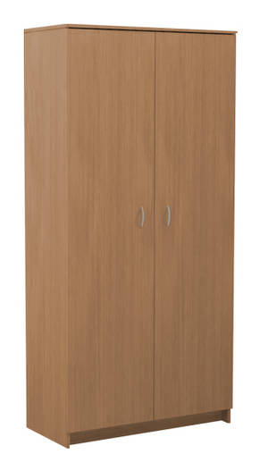 | Drēbju skapis:  - Augšējais plaukts lieliski piemērots cimdiem, cepurēm un citu priekšmetu novietošanai  - Skapja iekšpusē ir horizontālais stienis.  - Plaukts ar durvīm + komplektācija ar slēdzamām durvīm  Ar durvīm  Platums: 70 cm  Dziļums: 59 cm  Augstums: 197 cm  Materiāls:  - Korpuss no laminētas skaidu plātnes 16mm biezas  - Virsma no laminētas skaidu plātnes 24mm biezas  - Korpuss aplīmēts ar 0,4mm ABS maliņu  Krāsa (kļava gaišs)
4. | Biroja gads | 1 gab | 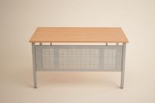 | Biroja gads  Īss apraksts:  ar priekšējo paneli  Garums: 145 cm  Dziļums: 80 cm  Augstums: 75 cm  Regulējamas metāla kājas 3cm amplitūdā  Krāsa (kļava gaišs)  Materiāls:  - Galda virsma, laminēta skaidu plātne (25mm bieza)  - Aplīmēta ar 2mm biezu ABS maliņu  - Izturīgs metāla rāmis
5. | Biroja plaukts | 3 gab | 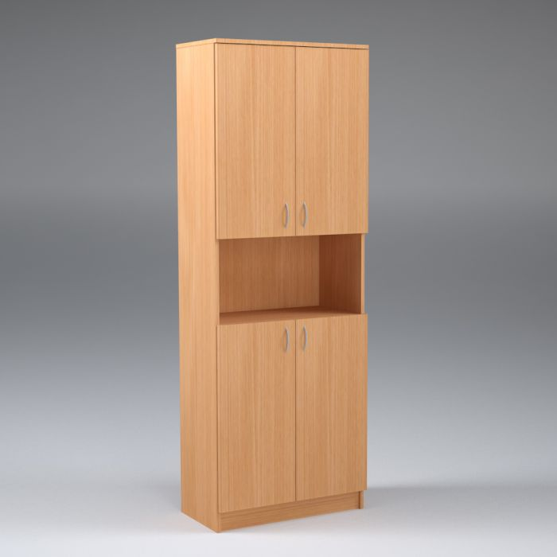 | Biroja plaukts:  - Plauktu ailes piemērotas dokumentu mapēm  - Plauktiem iespējama augstumu regulācija (skatīt att.)  - Plaukts ar durvīm + komplektācija ar slēdzamām durvīm  Platums: 69 cm  Dziļums: 37 cm  Augstums: 195 cm  Krāsa (kļava gaišs)  Materiāls:  - Korpuss no laminētas skaidu plātnes 16mm biezas  - Virsma no laminētas skaidu plātnes 24mm biezas  - Korpuss aplīmēts ar 0,4mm ABS maliņu
Olaines novada pašvaldības Īpašuma un juridiskā nodaļa
6. | Galds ar priekšējo paneli | 3 | 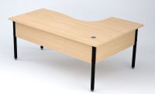 | Augstums: 74 cm  Garums: 175 cm  Dziļums: 120/80 cm  Materiāls:  - galda virsma, laminēta skaidu plātne (25mm bieza)  - Aplīmēta ar 2mm biezu ABS maliņu  Papildus informācija:  4gab. regulējamas metāla kājas līdz 12mm amplitūdā  Ir priekšējais panelis  Kabeļu kanāls  Krāsa: buks
7. | Galds | 3 | 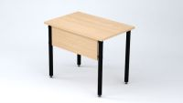 | Augstums: 74 cm  Garums: 90 cm  Dziļums: 60 cm  Materiāls:  - Galda virsma, laminēta skaidu plātne (25mm bieza)  - Aplīmēta ar 2mm biezu ABS maliņu  Papildus informācija:  4gab. regulējamas metāla kājas līdz 12mm amplitūdā  Priekšējais panelis  Krāsa: buks
8. | Papildgalds ½ no apaļa | 1 | 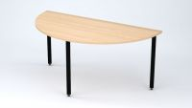 | Augstums: 74 cm  Garums: 160 cm  Dziļums: 80 cm  Materiāls:  - Galda virsma, laminēta skaidu plātne (25mm bieza)  - Aplīmēta ar 2mm biezu ABS maliņu  Papildus informācija:  3 regulējamas metāla kājas līdz 12mm amplitūdā  Krāsa: buks
9. | Papildgalds ¼ no apaļa | 2 | 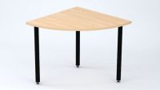 | Augstums: 74 cm  Garums: 80 cm  Dziļums: 80 cm  Materiāls:  - Galda virsma, laminēta skaidu plātne (25mm bieza)  - Aplīmēta ar 2mm biezu ABS maliņu  Papildus informācija:  3 regulējamas metāla kājas līdz 12mm amplitūdā  Krāsa: buks
10. | Biroja plaukts | 1 | 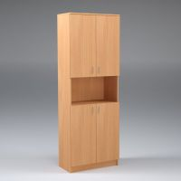 | Augstums: 195 cm  Platums: 69 cm  Dziļums: 37 cm  Materiāls:  - Korpuss no laminētas skaidu plātnes 16mm biezas  - Virsma no laminētas skaidu plātnes 24mm biezas  - Korpuss aplīmēts ar 0,4mm ABS maliņu  Papildus informācija:  Plauktu ailes piemērotas dokumentu mapēm  Plauktiem iespējama augstumu regulācija (skatīt att.)  Plaukts ar durvīm + komplektācija ar slēdzamām durvīm  4 durvis, starp durvīm vaļējs plaukts. Aiz durvīm plaukts sadalīts divās daļās.  Krāsa: buks
11. | Biroja plaukts | 1 | 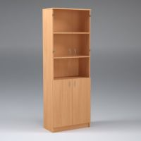 | Augstums: 195 cm  Platums: 69 cm  Dziļums: 37 cm  Materiāls:  - Korpuss no laminētas skaidu plātnes 16mm biezas  - Virsma no laminētas skaidu plātnes 24mm biezas  - Korpuss aplīmēts ar 0,4mm ABS maliņu  Papildus informācija:  - Plauktu ailes piemērotas dokumentu mapēm  - Plauktiem iespējama augstumu regulācija  - Stikla durvis 2 gb  - Lamināta durvis 2gb (iespējama komplektācija ar slēdzamām durvīm  Krāsa: buks  Skat. attēlā
12. | Biroja plaukts | 1 | 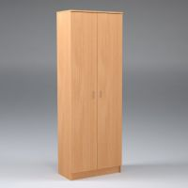 | Augstums: 195 cm  Platums: 69 cm  Dziļums: 37 cm  Materiāls:  - Korpuss no laminētas skaidu plātnes 16mm biezas  - Virsma no laminētas skaidu plātnes 24mm biezas  - Korpuss aplīmēts ar 0,4mm ABS maliņu  Papildus informācija:  - Plauktu ailes piemērotas dokumentu mapēm  - Plauktiem iespējama augstumu regulācija  - Plaukts ar durvīm + komplektācija ar slēdzamām durvīm  Krāsa: buks
13. | Papildgalds | 1 | 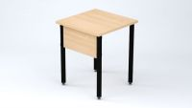 | Augstums: 74 cm  Garums: 60 cm  Dziļums: 60 cm  Materiāls:  - Galda virsma, laminēta skaidu plātne (25mm bieza)  - Aplīmēta ar 2mm biezu ABS maliņu  Papildus informācija:  4gab. regulējamas metāla kājas līdz 12mm amplitūdā  Priekšējais panelis  Krāsa: buks
14. | Atvilktņu bloks | 2 | 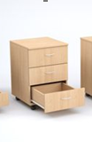 | Platums: 43 cm  Garums: 45 cm  Augstums: 62 cm  Krāsa: buks  3 atvilktnes ar metāla rokturiem  Atvilktņu vadotnes: lodīšu vadotnes ar pilnu atvilktnes atvērumu.  Atvilktņu bokss uz riteņiem.
15. | Klaviatūras turētājs | 1 | 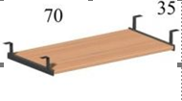 | Platums: 35 cm  Garums: 70 cm  Materiāls:  Laminēta skaidu plātne 16mm bieza  Aplīmēta ar 0.4mm biezu ABS maliņu  Papildus informācija:  Izvelkams klaviatūras turētājs  Piestiprinās pie galda virsmas  Krāsa: buks

N.p.k | Nosaukums |  | Skaits | Vēlamais izskats |  | Minimālās prasības
Olaines Jauniešu centram “Popkorns”
16. |  | Atpūtas krēsls | 2 |  | 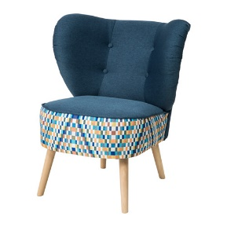 | Gabarīti:  Platums: 67cm  Dziļums: 72cm  Sēdekļa platums: 53cm  Sēdekļa dziļums: 48cm  Sēdekļa augstums: 45cm  Augstums: 80cm  Produkta apraksts:  - mīksts atpūtas krēsls ar tapsētu sēdi un atzveltni;  - 4 masīvkoka kājas.  Krāsa: zila, sēdes daļa ar krāsainu dekora elementu, kājas- dabīgs koks.  Prasības materiāliem:  Sēde un atzveltne: poliuretāna putas, poliestera vate, Zig-zag atspere: tērauds;  Audumi: 100% poliesters;  Kājas: koks- priede.
17. |  | Stāvlampa | 1 |  | 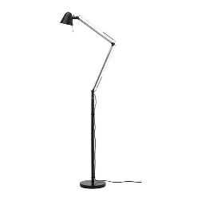 | Gabarīti:  Augums: 166cm  Pamatnes diametrs: 22cm  Abažūra diametrs: 11cm  Produkta apraksts:  - gaismu var viegli novirzīt, uz lampas ir regulējama kāja;  - dod fokusētu gaismu, piemērots lasīšanai.  Krāsa: melna.  Prasības materiāliem:  Kalts dzelzs, EVA, tērauds, alumīnijs, niķeļa pārklājums.
18. |  | Galdiņš | 1 |  | 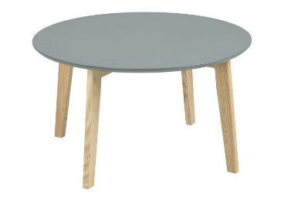 | Gabarīti:  Augstums: 45cm  Platums: 80cm  Garums: 80cm  Produkta apraksts:  - apaļa galda virsma ar mitruma izturīgu pārklājumu;  - 4 kājās.  Krāsa: virsma - tumši pelēka, kājas - dabīgs koks.  Prasības materiāliem: koks.
19. |  | Atvilktņu bloks | 1 |  | 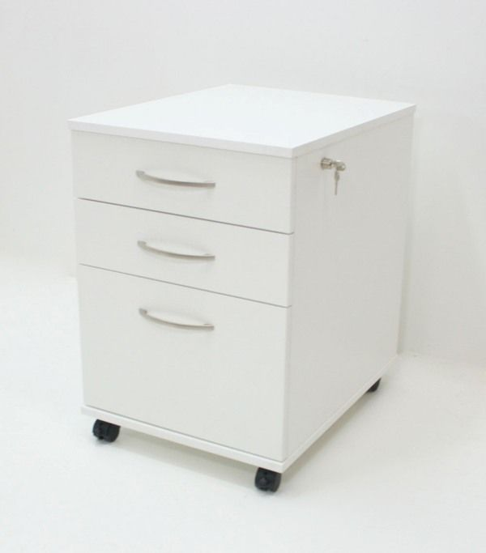 | Gabarīti:  Augstums: 55cm  Dziļums: 62cm  Platums: 43cm  Produkta apraksts:  - 3 atvilktnes ar centrālo atslēgu;  - 4 riteņi, no tiem 2 ar bremzi;  - aizmugurējā daļa ar apdari.  Krāsa: pelēks vai melns.  Prasības materiāliem: lamināts.
20. |  | Apavu plaukts | 1 |  | 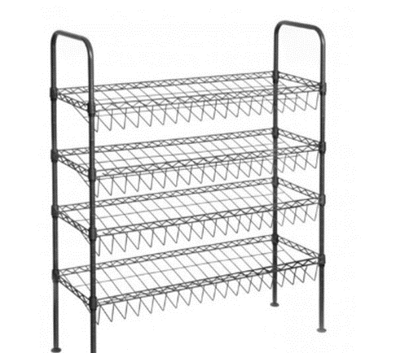 | Gabarīti:  Garums: 85cm  Platums: 25cm  Augstums: 75cm  Produkta apraksts:  - plaukts no krāsota tērauda  - 4 stāvi  Krāsa: melna  Prasības materiāliem: tērauds
Izglītības un kultūras nodaļa
21. |  | Apaļš galds | 1 |  |  | Gabarīti:  Augstums: 72 cm  Dziļums: 120 cm  Platums: 120 cm  Produkta apraksts:  apaļa galda virsma uz metāla rāmja ar četrām regulējamām metāla kājām vismaz 10mm amplitūdā.  Krāsa: virsma- ķirsis, kājas- melnas.  Prasības materiāliem:  Galda virsma laminēta skaidu plātne (25mm bieza), aplīmēta ar 2mm biezu ABS maliņu.  Izturīgs metāla rāmis.
22. |  | Spogulis | 1 |  |  | Gabarīti:  Augstums: 130cm (±10mm)  Platums: 50cm (±10mm)  Produkta apraksts:  pie sienas stiprināms spogulis rāmī.  Krāsa: rāmis- ķirsis.  Furnitūra: neredzama stiprinājuma furnitūra no priekšpuses.  Prasības materiāliem:  rāmis no saplākšņa vai koka. Spoguļa biezums 4-5 mm.

- Prasības Preces piegādei:
  - Prece tiek piegādāta ar piegādātāja transportu;
  - Transporta un uzstādīšanas izdevumi tiek iekļauti cenā;
  - Prece jāpiegādā līdz 21.08.2017.;
  - Visai piegādātai Precei garantija – vismaz 3 (trīs) kalendārie gadi.
  - Preču garantijas laika rakstisks apliecinājums no pretendenta: ne mazāk kā 3 (trīs) gadi no piegādes datuma vai saskaņā ar ražotāja izdotajiem sertifikātiem un garantijām.
  - Bojātas preces nomaiņa ne vēlāk kā 5 (piecu) darba dienu laikā pēc Pasūtītāja telefonisku pretenziju saņemšanas.
  - Mēbeles tiek piegādātas samontētā veidā.

2.daļa – Mēbeļu piegāde Olaines pirmsskolas izglītības iestādei „Zīle”

- Preces apraksts:
Nr. p.k. | Nosaukums | Daudzums | Obligāts izpildījums | Minimālās prasības
1. | Plaukts ar durvīm un 3 nodalījumiem | 3 | 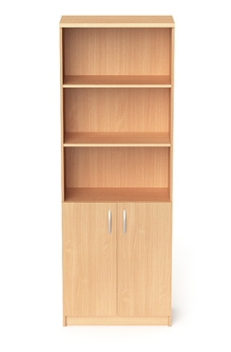 | Durvis (A 550 mm) A 1520 x P 600 x D 300 mm  Materiāls lamināts 16mm  Durtiņas lamināts buks + gaiši zaļas durvis un plauktu virsmas (toni saskaņot ar Pasūtītāju).  Stiprinājums durvīm 3eņģes, ABS apmalē 2mm.  Aiz durvīm katrā nodalījumā plaukts.  Katrām durvīm ir rokturis, kas neizraisa traumatismu bērniem.  Plaukti piemēroti dokumentu mapēm, grāmatām.  Katrai virsmai jāiztur statiskā slodze ~ 20kg.  Plauktiem nav iespējama augstuma regulācija.
2. | Stūra plaukts ar 5 nodalījumiem | 1 | 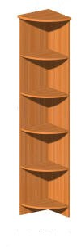 | A 1520 x P 600 x D 300 mm  Materiāls: lamināts 16mm,  Plaukti piemēroti dokumentu mapēm, grāmatām.  Katrai virsmai jāiztur statiskā slodze ~ 20kg.  Plauktiem nav iespējama augstuma regulācija.  Lamināts buks + gaiši zaļas plauktu virsmas (toni saskaņot ar pasūtītāju)
3. | Stūra plaukts ar 2 nodalījumiem | 2 | 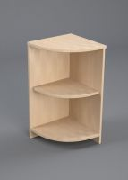 | A 660 x P 600 x D 300 mm  Plaukti piemēroti dokumentu mapēm, grāmatām.  Katrai virsmai jāiztur statiskā slodze ~ 20kg.  Plauktiem nav iespējama augstuma regulācija.  Lamināts buks + gaiši zaļas plauktu virsmas (toni saskaņot ar pasūtītāju)
4. | Plaukts ar 2 nodalījumiem | 3 | 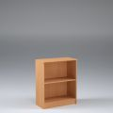 | A 660 x P 600 x D 300 mm  Materiāls: lamināts 16mm,  Lamināts buks + gaiši zaļas plauktu virsmas (toni saskaņot ar pasūtītāju).  Plaukti piemēroti dokumentu mapēm, grāmatām.  Katrai virsmai jāiztur statiskā slodze ~ 20kg.  Plauktam nav iespējama augstuma regulācija.
5. | Plaukts-bibliotēka | 1 |  | Platums 720 x Augstums 1100 x Dziļums 380 mm  Materiāls: lamināts 16mm,  Lamināts buks (toni saskaņot ar pasūtītāju).  Plaukti piemēroti grāmatām.  5 plauktu rindas  10 cm apakškājas  Plauktu augstums 20 cm
6. | Plaukts ar 2 durvīm | 3 | 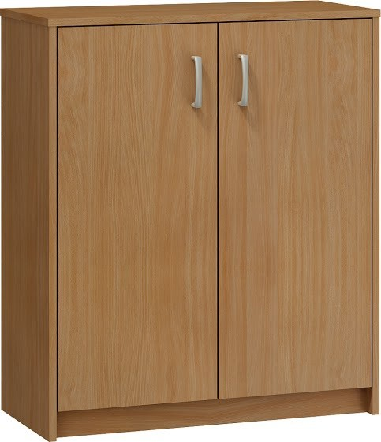 | A 660 x P 600 x D 300 mm  Materiāls: lamināts 16mm,  Lamināts buks + gaiši zaļas durvis (toni saskaņot ar pasūtītāju).  Stiprinājums durvīm 3eņģes,  ABS apmalē 2mm.  Aiz durvīm plaukts.  Katram durvīm ir rokturis, kas neizraisa traumatismu bērniem.  Plaukts piemēroti dokumentu mapēm, grāmatām.  Katrai virsmai jāiztur statiskā slodze ~ 20kg.  Plauktam nav iespējama augstuma regulācija.
7. | 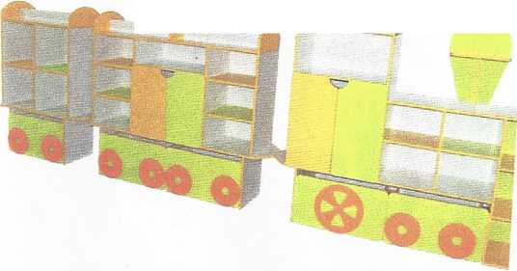  Sekcija vilcieniņš | 1 |  | A 1100 x P 3900 x D 350 mm,  materiāls lamināts 16mm,  Lamināts buks + dzeltens + sarkans + zaļš (toni saskaņot ar pasūtītāju).  Plaukti stabili  Plauktam nav iespējama augstuma regulācija.  Apakškaste ar ritentiņiem: augstums: 20cm (rotaļlietu novietošanai)  uz apakškastēm riteņu imitācija, skat.attēlā  3 vagoniņi:  1.vagoniņš :  garums: 1.20cm  apakškaste rotaļlietām: augstums: 20 cm  vagoniņa priekšā atvērti 3 plaukti,  katra plaukta augstums:1.plaukts 20 cm; 2.un 3. plaukts 30cm  Plauktu platumi: 10cm, 20 cm,30 cm.  4 atvērtu plauktu bloks: katrs plaukts: 30 cm augstums, 20 cm platums  Virs 4 atvērtu plauktu bloka atrodas 20 cm augstumā trubas imitācija: 1 plaukts horizontāli 10 cm un apakšējā daļā sadalīts uz pusēm 10cm katrā pusē. Skat.attēlā  Slēgts plaukts ar 2 durvīm: katras durvis platums 30 cm, augstums 60 cm, aiz durtiņām plaukts, kas sadalīts uz pusēm. Virs slēgtā plaukta atvērts plaukts 30 cm augstums un platums 60 cm ar noapaļotu augšu.  2.vagoniņš: 1.40 cm platums  apakškaste: augstums: 20 cm  7 atvērti plaukti:  70 cm augstums plauktu sistēmai,  katra plaukta augstums: 40cm  Slēgts plaukts pa vidu, sadalīts ar pusēm, durtiņu platums 30 cm katra un augstums, augstums 60 cm  Virs slēgtā plaukta atvērts plaukts 60 cm platumā un augstums 10 cm  Virs atvērtā plaukta vaļējs plaukts 1.40 cm platums  3.vagoniņš:  garums: 1.10 cm  Apakškaste rotaļlietām: augstums: 20 cm  Augstums plauktu sistēmai 70 cm  4 atvērti plaukti  Sadalīti uz pusēm. Katrs plaukts: 35 cm augstums un 55 cm platumā  Virs plauktu sistēmas atvērts vaļējs plaukts 1.10 cm platumā  Katram vagoniņam ir augšā noapaļoti sāni. Starp vagoniņiem savienojuma vietās 10 cm atstarpe.
8. | Rakstāmgalds ar sānu skapi | 1 | 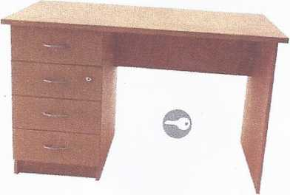 | A 750 x P 1200 x D 600 mm,  materiāls lamināts 16mm,  lamināts buks (toni saskaņot ar pasūtītāju).  Katrai izvelkamai atvilktnei ir rokturis, kas neizraisa traumatismu bērniem  Sānu skapim 4 atvilktnes. Viena atvilktne slēdzama ar atslēgu  Galda stūri noapaļoti  Skat.attēlā
9. | Sekcija | 1 | 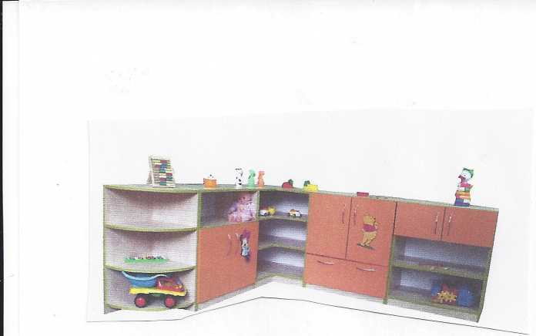 | A 800 x P 3700 x D 400 mm,  materiāls lamināts 16mm,  Lamināts buks (toni saskaņot ar pasūtītāju).  Stiprinājums durvīm 3eņģes, ABS apmalē 2mm.  Aiz durvīm plaukts.  Katrām durvīm ir rokturis, kas neizraisa traumatismu bērniem.  Plauktiem nav iespējama augstuma regulācija.  9 atvērti plaukti  4 plaukti slēgti, katrs ar 2 durtiņām ar metāla rokturiem.  Apakšējais slēgtais plaukts - atvilktne  Skatīt attēlā  Pirms izgatavošanas veikt atkārtotu uzmērīšanu un saskaņošanu ar pasūtītāju
10 | Plaukts ar 15 nodalījumiem | 1 | 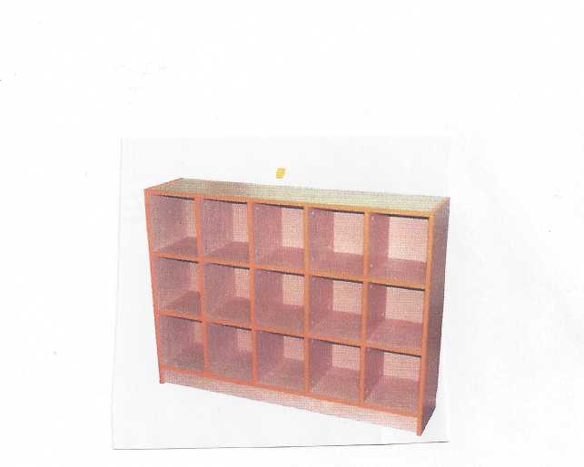 | A 800 x P 1500 x D 400 mm  materiāls lamināts 16mm,  Lamināts buks (toni saskaņot ar pasūtītāju).  Plaukti piemēroti dokumentu mapēm, grāmatām.  Katrai virsmai jāiztur statiskā slodze ~ 20kg.
11. | Apaļš galds ar regulējamām kājām | 1 | 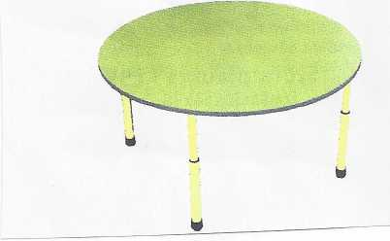 | Diametrs 900 mm  Materiāls lamināts 16mm.
12. | Rakstāmgalds ar sānu skapjiem. | 1 | 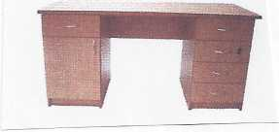 | A 750 x P 1400 x D 600 mm,  materiāls lamināts 16mm, lamināts buks (toni saskaņot ar pasūtītāju).  Katrai izvelkamai atvilktnei ir rokturis, kas neizraisa traumatismu bērniem  Stiprinājums durvīm 2 eņģes, ABS apmalē 2mm.  Aiz durvīm plaukts.  Durvīm ir rokturis, kas neizraisa traumatismu bērniem.
13. | Bērnu krēsliņš ar 5 augstumiem, regulējamo atzveltni un kāju augstumu. Krēsliem garantija 5 gadi | 44 | 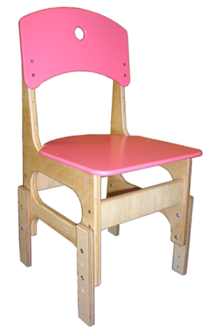 | Korpuss – finiera saplāksnis -15.mm.,  sānu malas no vesela finiera saplākšņa – krēslu vieglumam sānos izgriezts ovāls 200X70.  Visas krēsla maliņas noapaļotas.  Krēslā korpuss pārklāts ar laku - 3 slāņi.  Aizveltnē un sēdeklis krāsots ar ILVA krāsu  33 gab.- dzeltenus,  11 gab. – zaļus (toni saskaņot ar pasūtītāju)  un pārklāts ar laku - 3. slāņi.  Augstums no grīdas līdz sēdeklim no 240mm līdz 360 mm.  Regulējams kāju augstums 200, 220, 240, 260 mm.  Ar 4 plāksnēm 15mm izm.40X220mm.  Attālums starp krēsla priekšējām kājām 22cm,  attālums starp krēsla priekšējo un aizmugurējo kāju ~28,5cm  Aizveltnē finiera saplāksnis – 9 mm.  310 X 150 mm.  Aizveltnēs slīpuma leņķis 100°, regulējamie 3 augstumi.  Augšējā daļa noapaļota, pa vidu apaļš caurums diametrs 30mm.  Sēdeklis finiera saplāksnis – 9 mm.  platums un dziļums 310 X 310 mm.  Sēdekļa aizmugures daļa noapaļota.  Furnitūrā – “Hafele” konformāti, savalcē, skrūves.
14. | Krēsli | 33 | 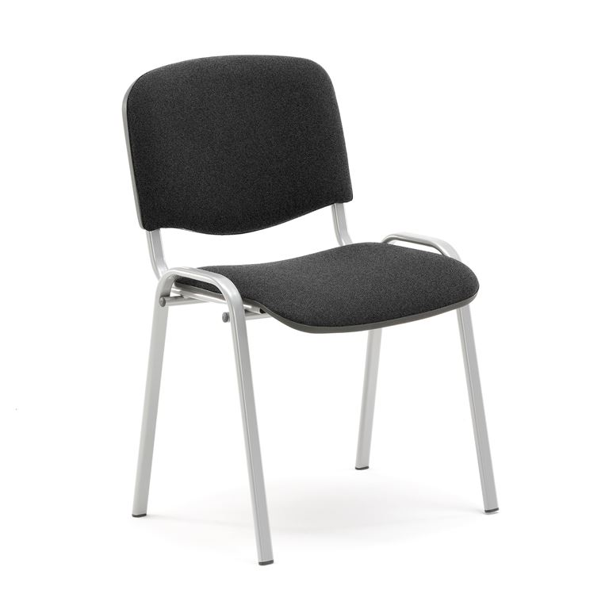 | Cits uz cita saliekami konferenču krēsli ar polsterētiem sēdekļiem, polsterētām atzveltnēm.  Sēdekļa augstums: 480 mm  Sēdekļa dziļums: 410 mm  Sēdekļa platums: 465 mm  Krāsa sēdeklis: Pelēka  Krāsa statīvs: Pelēka  Materiāls sēdeklis: Auduma  Materiāls statīvs: Tērauda  Sakraujams: Jā  Savienojamība: Jā  Svars: 6 kg  Montāža: Samontēts
15. | Slidkalniņš | 1 | 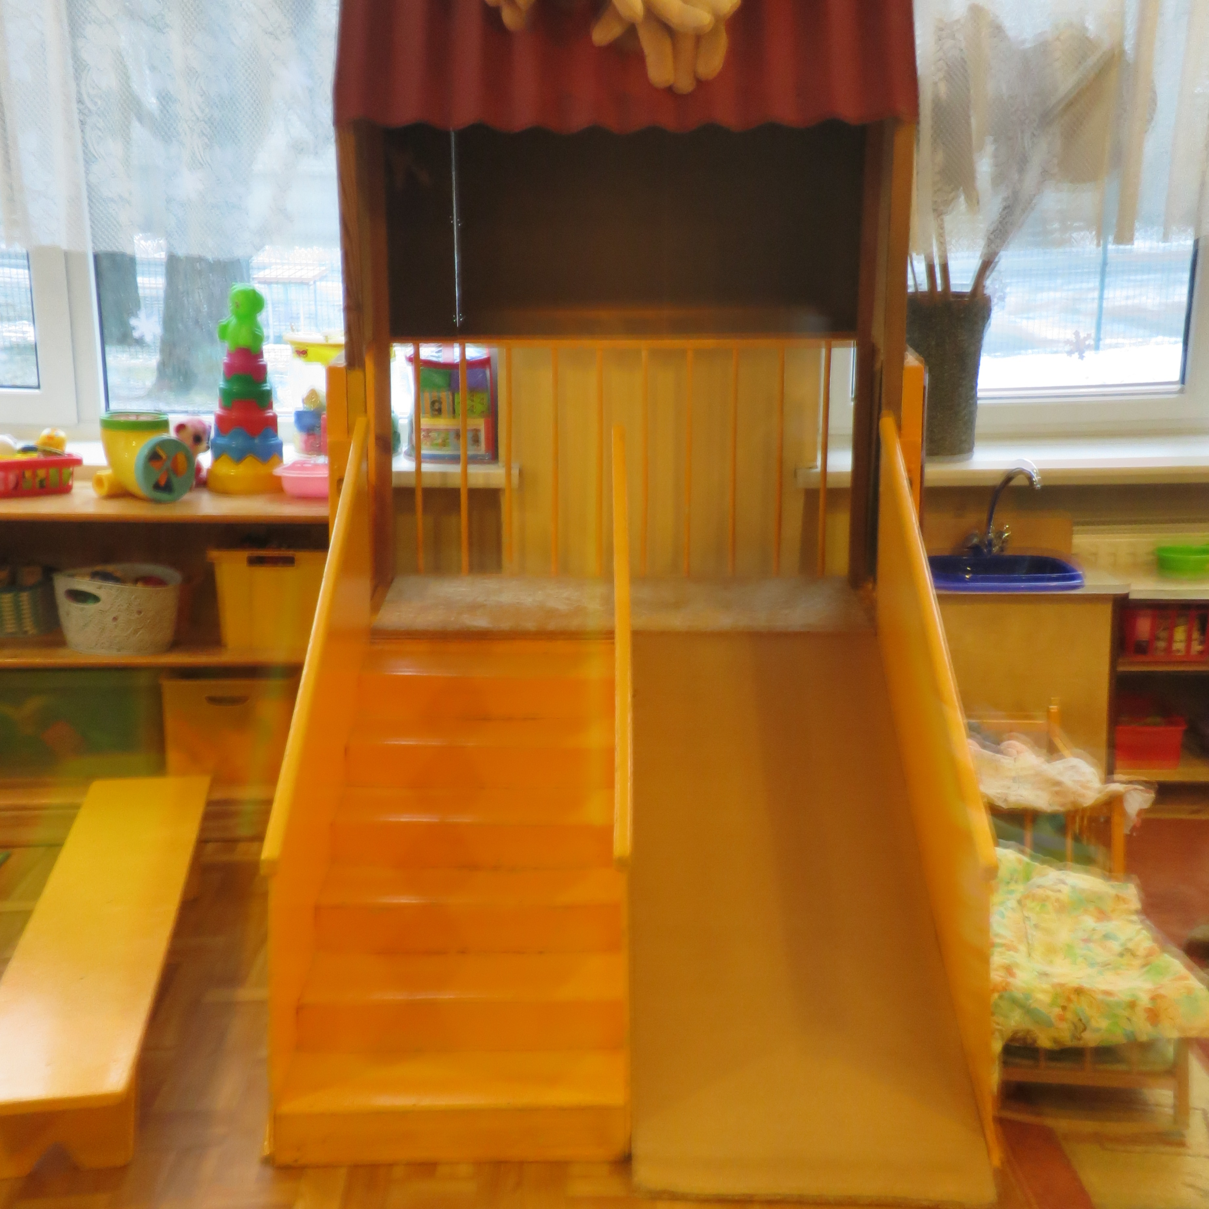  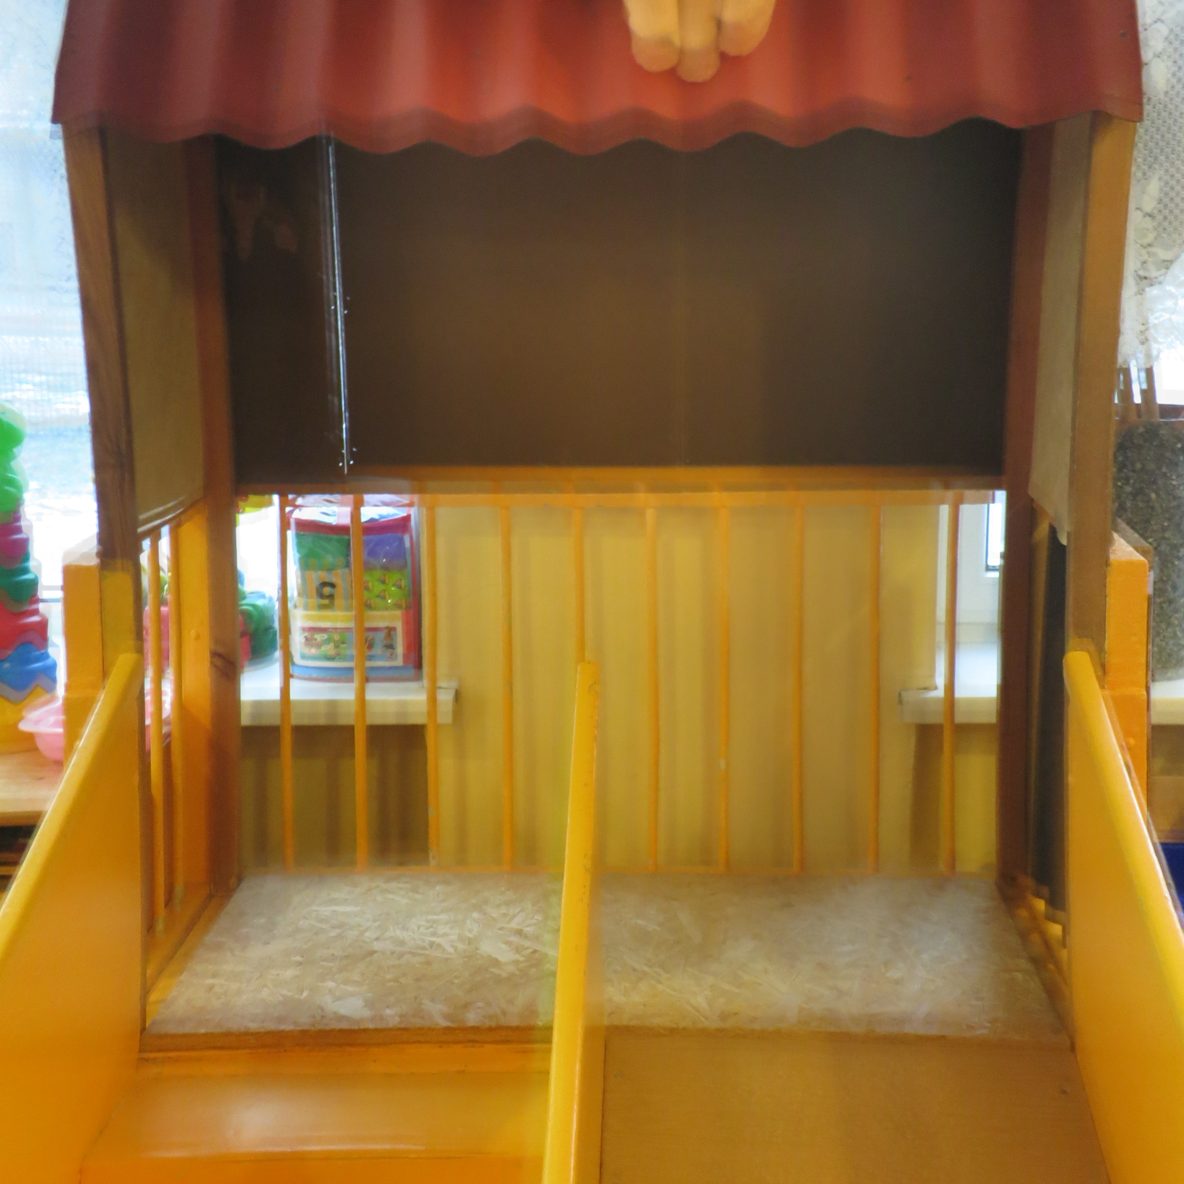 | A1100*P70*D400mm  Kāpņu un slīd dēļa garums 1400mm,  6 pakāpieni 30 grādu leņķī,  katrs pakāpiens 9 cm augsts.  Redeles apkārt platformai 50cm augstas.  Līdzīgs fotogrāfijā redzamam kalniņam, augšējā daļa paliek no esošā slidkalniņa.

2. Prasības Preces piegādei:
2.1.Prece tiek piegādāta ar piegādātāja transportu;
2.2.Transporta un uzstādīšanas izdevumi tiek iekļauti cenā;
2.3.Prece jāpiegādā līdz 21.08.2017.;
2.4.Visai piegādātai Precei garantija – vismaz 3 (trīs) kalendārie gadi.
2.4.1.Bērnu krēsliņiem pozīcijā Nr.13 garantija - 5 (pieci) kalendārie gadi no piegādes datuma vai saskaņā ar ražotāja izdotajiem sertifikātiem un garantijām.
2.5.Preču garantijas laika rakstisks apliecinājums no pretendenta: ne mazāk kā 3 (trīs) gadi no piegādes datuma vai saskaņā ar ražotāja izdotajiem sertifikātiem un garantijām.
2.6.Bojātas preces nomaiņa ne vēlāk kā 5 (piecu) darba dienu laikā pēc Pasūtītāja telefonisku pretenziju saņemšanas.
2.7.Mēbeles tiek piegādātas samontētā veidā.

3.daļa – Mēbeļu piegāde Olaines pirmsskolas izglītības iestādei „Magonīte”
1. Preces apraksts:
N.p.k | Nosaukums | Daudzums |  | Tehniskās un funkcionālās prasības precei, tās piegādei un uzstādīšanai | Obligāts izpildījums
N.p.k | Nosaukums | Vienības nosaukums | Vienību skaits
1. | virtuves skapītis zem izlietnes | gab. | 3 | 6.gr. virtuve  Izmērs: 970*870*560  2.gr. virtuve  Izmērs: 1010*870*560  5.gr. virtuve  Izmērs: 960*870*560  Krāsa: saskaņo ar pasūtītāju  Materiāls: laminēta kokskaidu plātne, biezums – vismaz 19 mm, durvis – 2, mitruma izturīgs.  Apdare – malas aplīmētas ar 2mm ABS pieskaņota pamatmateriāla tonim, rokturi – metāla.  Virtuves skapīšus uzstādīt zem esošajām dubultajām izlietnēm. Izlietnēm jābūt iebūvētām galda virsmā.  Pirms izgatavošanas veikt atkārtotu uzmērīšanu un saskaņošanu ar pasūtītāju. | 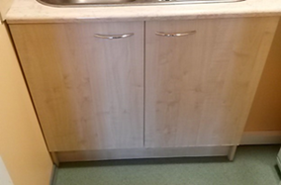
2. | galda virsma | gab. | 5 | 2.gr. virtuve  Izmērs:600*1010 (galda virsma iebūvētajām izlietnēm); 610*790 (iebūvētā galda virsma, savienota kopā ar galda virsmu iebūvētajām izlietnēm)  6.gr. virtuve  Izmērs:600*1030 (galda virsma iebūvētajām izlietnēm); 900*790 (iebūvētā galda virsma, savienota kopā ar galda virsmu iebūvētajām izlietnēm)  5.gr. virtuve  Izmērs:600*1030(galda virsma iebūvētajām izlietnēm)  Krāsa: saskaņo ar pasūtītāju  Materiāls: lamināts, malas ar ABS, mitruma izturīgs  Pirms izgatavošanas veikt atkārtotu uzmērīšanu un saskaņošanu ar pasūtītāju.
3. | virtuves skapītis ar durvīm (virs izlietnes) | gab. | 1 | 2.gr.virtuve  Izmērs: 580*1040*300mm  Krāsa: saskaņo ar pasūtītāju  Materiāls: lamināts  Izvietojums: virs izlietnes pie sienas  Apdare – malas aplīmētas ar 2mm ABS pieskaņota pamatmateriāla tonim • Aizmugure – laminētais HDF • Rokturi – metāla • Sienas stiprinājums- metāla. Vienas durtiņas aprīkotas ar slēdzeni. Materiāla biezums – vismaz 19mm • Durvis – 2. Komplektā 1 trauku žāvētājs (šķīvjiem), apakšā paredzēto ūdens savākšanas pamatni.  Pirms izgatavošanas veikt atkārtotu uzmērīšanu un saskaņošanu ar pasūtītāju. | 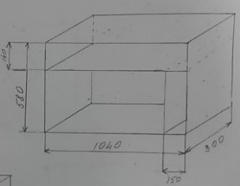  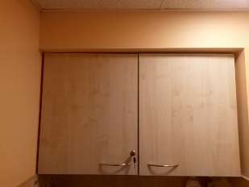  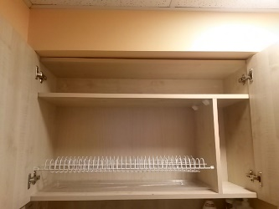
4. | virtuves skapītis ar durvīm (virs izlietnes) | gab. | 1 | 6.gr. virtuve  Izmērs: 1030*600*300mm  Krāsa: saskaņo ar pasūtītāju  Materiāls: lamināts  Izvietojums: virs izlietnes pie sienas  Apdare – malas aplīmētas ar 2mm ABS pieskaņota pamatmateriāla tonim • Aizmugure – laminētais HDF • Rokturi – metāla • Sienas stiprinājums- metāla. Vienas durtiņas aprīkotas ar slēdzeni. Materiāla biezums – vismaz 19mm • Durvis – 2. Komplektā 1 trauku žāvētājs (šķīvjiem), apakšā paredzēto ūdens savākšanas pamatni.  Pirms izgatavošanas veikt atkārtotu uzmērīšanu un saskaņošanu ar pasūtītāju. | 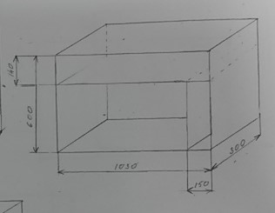  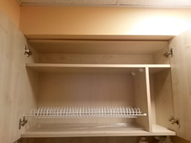  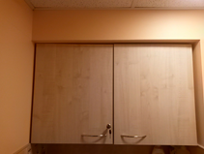
5. | virtuves skapītis | gab. | 1 | 6.gr. virtuve  Izmērs: 940*1020*300mm  Krāsa: saskaņo ar pasūtītāju  Materiāls: lamināts  Izvietojums: pie sienas  Apdare – malas aplīmētas ar 2mm ABS pieskaņota pamatmateriāla tonim • Aizmugure – laminētais HDF • Rokturi – metāla • Sienas stiprinājums- metāla. Materiāla biezums – vismaz 19mm • Durvis – 2 • Plaukti – 2  Pirms izgatavošanas veikt atkārtotu uzmērīšanu un saskaņošanu ar pasūtītāju. | 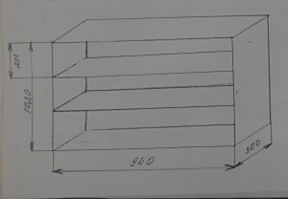  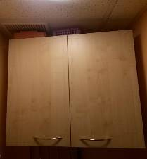  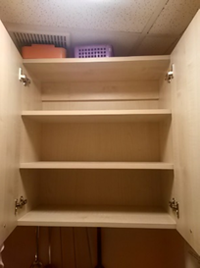
6. | virtuves skapītis | gab. | 1 | 2.gr. virtuve  Izmērs: 750*1260*300mm  Krāsa: saskaņo ar pasūtītāju  Materiāls: lamināts  Izvietojums: pie sienas  Apdare – malas aplīmētas ar 2mm ABS pieskaņota pamatmateriāla tonim; aizmugure – laminētais HDF; rokturi – metāla; sienas stiprinājums - metāla. Materiāla biezums – vismaz 19mm. Durvis – 2; plaukti – 2.  Pirms izgatavošanas veikt atkārtotu uzmērīšanu un saskaņošanu ar pasūtītāju. | 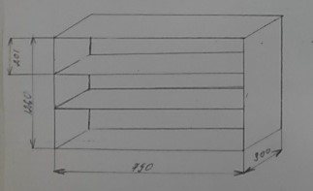  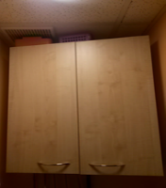  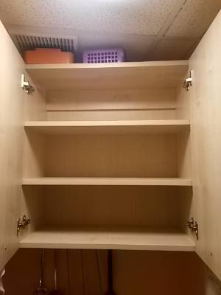
7. | bīdāmās durvis | gab. | 2 | 3.gr. virtuve  Izmērs: 880*1050 mm  Krāsa: saskaņo ar pasūtītāju  Materiāls: lamināts  Izvietojums: zem izlietnes  Pirms izgatavošanas veikt atkārtotu uzmērīšanu un saskaņošanu ar pasūtītāju.
8. | virtuves skapīša durtiņas | gab. | 2 | 3.gr. virtuve  Izmērs: 870*1200 mm  Krāsa: saskaņo ar pasūtītāju  Materiāls: lamināts  Izvietojums: pie esošajiem plauktiem  Pirms izgatavošanas veikt atkārtotu uzmērīšanu un saskaņošanu ar pasūtītāju
9. | stūra galds | gab. | 1 | Saimniecības pārziņa kabinets  Izmērs: 1350*740*1300  Krāsa: saskaņo ar pasūtītāju  Materiāls: laminēta kokskaidu plātne.  Materiāla biezums –vismaz 25mm.  Apdare – malas aplīmētas ar 2mm ABS pieskaņota pamatmateriāla tonim.  Uz galda kājām grīdas seguma saudzēšanai jābūt gumijas uzlikām vai citam materiālam, kas nodrošina grīdas seguma saudzēšanu.  Pirms izgatavošanas veikt atkārtotu uzmērīšanu un saskaņošanu ar pasūtītāju. | 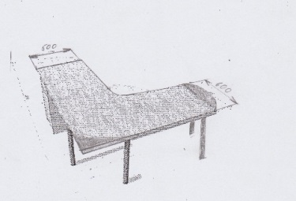  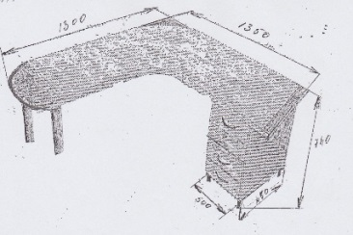
10. | 3 atvilktņu bloks | gab. | 1 | Saimniecības pārziņa kabinets  Izmērs: 640*500*400mm  Krāsa: saskaņo ar pasūtītāju  Materiāls: laminēta kokskaidu plātne.  Viena no atvilktnēm aprīkotas ar slēdzeni. Atvilktņu vadotnes: lodīšu vadotnes ar pilnu atvilktnes atvērumu.  Atvilktņu bokss uz riteņiem.  Pirms izgatavošanas veikt atkārtotu uzmērīšanu un saskaņošanu ar pasūtītāju | 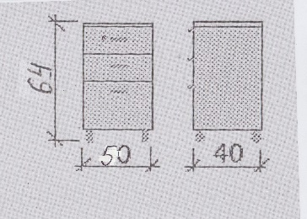
11. | plaukts ar durvīm | gab. | 2 | 2.gr., 13. gr.  Izmērs: 87,5 (+dekorācija 51cm)*75*40cm  Krāsa: saskaņo ar pasūtītāju  Materiāls: laminēta kokskaidu plātne.  Apdare: Materiāla biezums – vismaz 19mm, durvis – 2, plaukti – 2. Durvis un dekoratīvais elements (vāverīte) izgatavots no laminētas koksnes šķiedru plātnes.  Pirms izgatavošanas veikt atkārtotu uzmērīšanu un saskaņošanu ar pasūtītāju. | 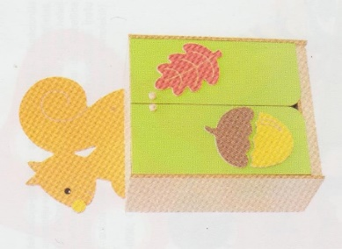
12. | plaukts ar durvīm | gab. | 1 | 13. gr.  Izmērs: 87,5 (+dekorācija 51cm)*75*40cm  Krāsa: saskaņo ar pasūtītāju  Materiāls: laminēta kokskaidu plātne.  Apdare: Materiāla biezums – vismaz 19mm, durvis – 2, plaukti – 2. Durvis un dekoratīvais elements (gliemezis) izgatavots no laminētas koksnes šķiedru plātnes.  Pirms izgatavošanas veikt atkārtotu uzmērīšanu un saskaņošanu ar pasūtītāju. | 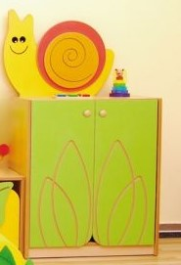
13. | plaukts | gab. | 2 | 13. gr.  Izmērs: 87,5 (+dekorācija 51cm)*75*40cm  Krāsa: saskaņo ar pasūtītāju  Materiāls: laminēta kokskaidu plātne.  Apdare: Materiāla biezums – vismaz 19mm, plaukti – 2. Dekoratīvais elements (lapa) izgatavots no laminētas koksnes šķiedru plātnes.  Pirms izgatavošanas veikt atkārtotu uzmērīšanu un saskaņošanu ar pasūtītāju. | 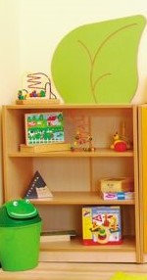
14. | plaukts | gab. | 1 | 13. gr.  Izmērs:  Garums:79 cm  Dziļums:40 cm  Augstums:150 cm  Krāsa: saskaņo ar pasūtītāju  Materiāls: laminēta kokskaidu plātne.  Plaukts GLIEMEZIS - grāmatu, spēļu, mantu un  citu izglītojošo priekšmetu novietošanai. Papildināts ar labirinta formas izgriezumu roku veiklības attīstīšanai. 2 plaukti un kaste. 142x80x40cm | 
15. | galds | gab. | 12 | 1.gr.  Izmērs: 90*90*42/62  Krāsa: saskaņo ar pasūtītāju (sarkans -3, zils -3, dzeltens -3, zaļš -3)  Materiāls: kokskaidu plātne, tērauds  Galds ar noapaļotu pusloku, 2mm biezu ABS maliņu. Galda virsma no kvalitatīvas kokskaidu plātnes – 18mm biezas.  Galda kājas ir tērauda caurules, 50mm diametrā ar sieniņas biezumu 1,50mm, dzeltenā krāsā.  Uz kājām grīdas seguma saudzēšanai jābūt gumijas uzlikām vai citam materiālam, kas nodrošina grīdas seguma saudzēšanu.  Galdiem pastāv augstuma regulācijas iespēja no 42 – 62cm. Galda kājām ir iespēja veikt līmeņa regulācijas nelīdzenām grīdām. | 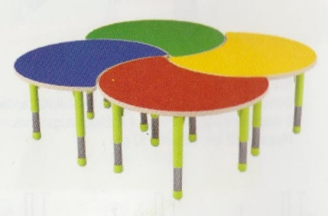  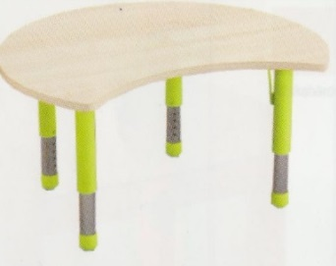
16. | bērnu galds | gab. | 1 | 11.gr.  Izmērs: galda virsma 70*180 cm ar noapaļotiem stūriem. Virsmas biezums vismaz 25 mm.  Materiāls: lamināts  Ar regulējamām kājām (3 augstumi h=45, 48, 54 cm). Visām maliņām jābūt aplīmētām ar 2 mm ABS.  Uz kājām grīdas seguma saudzēšanai jābūt gumijas uzlikām vai citam materiālam, kas nodrošina grīdas seguma saudzēšanu.  Krāsa: saskaņo ar pasūtītāju | 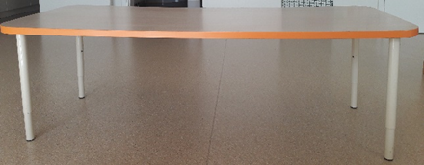
17. | Plaukts ar atvilktnēm | gab. | 1 | Mūzikas kabinets  Izmērs: 1200*1000*400 mm  Krāsa: saskaņo ar pasūtītāju  Materiāls: vismaz 19 mm biezs lamināts, malas aplīmētas ar 2 mm ABS. Plaukts ar 6 atvilktnēm. Atvilktņu vadotnes: lodīšu vadotnes ar pilnu atvilktnes atvērumu. Grīdas aizsardzībai gumijas amortizētāji vietās, kur prece saskaras ar grīdas segumu. | 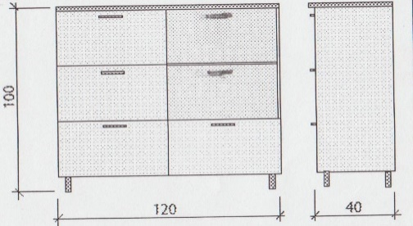
18. | Sēžamais maiss | gab. | 6 | 10.gr.  Izmērs: diametrs - 80cm, augstums- 60cm,  Krāsa: zaļa, dzeltena, oranža.  Maisi pildīti ar speciālām granulām. | 
19. | plaukts ar kastēm - atvilktnēm | gab. | 3 | 10.gr., 11.gr., 12.gr.  Izmērs: 610*410*120 mm  Krāsa: saskaņo ar pasūtītāju  Materiāls: lamināts  Augstums:117 cm  Dziļums:45 cm  Garums:136.8 cm  Atvilktņu skaits: 24 (izmēri 31x43x15cm), Atvilktņu sliedes aprīkotas ar drošības fiksāciju. | 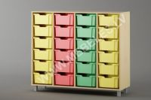
2. Prasības Preces piegādei:
2.1.Prece tiek piegādāta ar piegādātāja transportu;
2.2.Transporta un uzstādīšanas izdevumi tiek iekļauti cenā;
2.3.Prece jāpiegādā līdz 21.08.2017.;
2.4.Visai piegādātai Precei garantija – vismaz 3 (trīs) kalendārie gadi.
2.5.Preču garantijas laika rakstisks apliecinājums no pretendenta: ne mazāk kā 3 (trīs) gadi no piegādes datuma vai saskaņā ar ražotāja izdotajiem sertifikātiem un garantijām.
2.6.Bojātas preces nomaiņa ne vēlāk kā 5 (piecu) darba dienu laikā pēc Pasūtītāja telefonisku pretenziju saņemšanas.
2.7.Mēbeles tiek piegādātas samontētā veidā.

4.daļa – Mēbeļu piegāde Olaines speciālā pirmsskolas izglītības iestādē „Ābelīte”

- Preces apraksts:
Nr.  p.k. | Obligāts izpildījums | Nosaukums | Minimālās prasības | Daudzums
 | 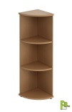 | stūra plaukts | Bērnu stūra plaukts rotaļlietu novietošanai.  350mmx350mmx800mm  Plauktam – 4 noapaļotas virsmas, katrai virsmai jāiztur statiskā slodze 10 kg.  Plaknes savienotas ar koka tapām, un plauktiem ir turētāji papildus stiprībai.  Izgatavots no 18 mm lamināta.  Visas priekšējās malas, kuras ir pakļautas pastāvīgam nodilumam, ir apstrādātas ar 2 mm biezu ABS plastikāta maliņu, pārējās ar 0,4mm ABS maliņu.  Kājiņas 47x15 mm, pieskrūvējamas,4.gab, kuras skrūvētas uz 2 sānu plaknēm.  Krāsa – dižskābardis | 2
 | 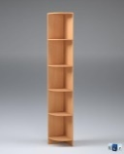 | stūra plaukts | Bērnu stūra plaukts rotaļlietām ar 6 noapaļotām plaknēm rotaļlietu novietošanai.  350mmx350mmx1800mm  Plauktam – noapaļotas virsmas, katrai virsmai jāiztur statiskā slodze 10 kg.  Plaknes savienotas ar koka tapām, un plauktiem ir turētāji papildus stiprībai.  Izgatavots no 18 mm lamināta. Visas priekšējās malas, kuras ir pakļautas pastāvīgam nodilumam, ir apstrādātas ar 2 mm biezu ABS plastikāta maliņu, pārējās ar 0,4mm ABS maliņu.  Kājiņas 47x15 mm, pieskrūvējamas,4.gab, kuras skrūvētas uz 2 sānu plaknēm. Krāsa – dižskābardis | 2
 | 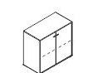 | Skapītis rotaļlietām | Skapītis rotaļlietām ar durtiņām.  Skapīša izmēri: platums 700 mm x 350 mm x augstums 700 mm  Krāsa – dižskābardis.  Skapītim aiz durtiņām papildus viens plaukts vidusdaļā ar iespēju mainīt augstumu.  Aizmugurējā siena laminēta kokšķiedras plate.  Korpuss no laminētas skaidu plātnes 16mm biezas.  Virsma no laminētas skaidu plātnes 24mm biezas.  Korpuss aplīmēts ar 0,4mm ABS maliņu, vidējais plauktiņš- ar 2 mm ABS plastikāta maliņu.  Izveidots cokols 10 cm augstumā (ietilpst kopējā izmērā), kuru iespējams noņemt, ja nepieciešamība plauktu izmantot kā augšējo plauktu. | 2
 |  | Plaukts materiāliem | Plaukts rotaļlietām un materiāliem bērnu darbiem – atvērtā veidā, bez durtiņām.  Izmēri: 5 gab: platums 700 mm x 350 mm x augstums 900 mm,  1gab: 600 mm x 350 mm x augstums 630 mm  Krāsa – dižskābardis  Plauktam papildus divi plaukti vidusdaļā stiprināti ar mēbeļu savilcēj skrūvēm.  Plaukta apakšā izveidots cokols 10 cm augstumā, kuru iespējams noņemt, ja nepieciešamība plauktu izmantot kā augšējo plauktu. (ietilpst kopējā izmērā).  Katra plaukta virsmai jāiztur statiskā slodze ~20 kg  Plauktu iespējams regulēt nelīdzenas grīdas gadījumā.  Aizmugurējā siena laminēta kokšķiedras plate.  Korpuss no laminētas skaidu plātnes 16mm biezas.  Virsma no laminētas skaidu plātnes 24mm biezas.  Korpuss un plauktiņi aplīmēti ar 2 mm ABS plastikāta maliņu. | 6
 |  | Plaukts materiāliem | Plaukts rotaļlietām un materiāliem bērnu darbiem – atvērtā veidā, bez durtiņām.  Plaukta izmēri: platums 700 mm x 350 mm x augstums 900 mm  Krāsa – dižskābardis.  Plauktam papildus divi plaukti, vidusdaļā sadalīti ar starpsienu.  Katra plaukta virsmai jāiztur statiskā slodze ~20 kg  Plauktu iespējams regulēt nelīdzenas grīdas gadījumā.  Aizmugurējā siena laminēta kokšķiedras plate.  Korpuss no laminētas skaidu plātnes 16mm biezas.  Virsma no laminētas skaidu plātnes 24mm biezas.  Korpuss un plaukti aplīmēti ar 2 mm ABS plastikāta maliņu.  Izveidots cokols 10 cm augstumā (ietilpst kopējā izmērā), kuru iespējams noņemt, ja nepieciešamība plauktu izmantot kā augšējo plauktu. | 2
 | 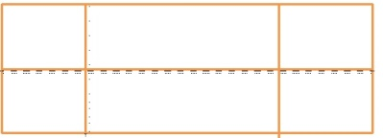 | Plaukts materiāliem bērnu darbiem | Plaukts rotaļlietām un materiāliem bērnu darbiem – atvērtā veidā, bez durvīm.  Plaukta izmēri: platums 1200 mm x dziļums 440 mm x augstums 630 mm  Krāsa – dižskābardis.  Plauktam papildus viens plaukts, divās daļās sadalīts ar starpsienu.  Sānos plauktu platums 300mm, vidusdaļā 600mm.  Plauktu iespējams regulēt nelīdzenas grīdas gadījumā.  Aizmugurējā siena laminēta kokšķiedras plate.  Korpuss no laminētas skaidu plātnes 16mm biezas.  Virsma no laminētas skaidu plātnes 24mm biezas.  Korpuss un plaukti aplīmēti ar 2 mm ABS plastikāta maliņu.  Izveidots cokols 10 cm augstumā (ietilpst kopējā izmērā). | 1
 | 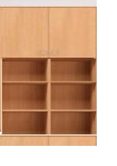 | Daļēji atvērts skapis | Platums 800mm x dziļums 350 mm x augstums 1800 mm  Korpusa krāsa- dižskābardis,  durvis –1 skapim dzeltenas, 1 skapim gaiši zaļas, 1 skapim dižskābardis (toni obligāti saskaņot ar pasūtītāju).  Aizmugurējā siena laminēta kokšķiedras plate.  Plauktam 5 plauktu ailes, kuras sadalītas ar starpsienu visā plaukta garumā.  Divas augšējās plauktu ailes slēgtas aiz 16 mm lamināta durvīm, atstatums starp plauktiem, kuri aiz durvīm 35 cm, katru durvju izmērs platums 400 mm x augstums 720 mm.  Korpuss no laminētas skaidu plātnes 16mm biezas.  Virsma no laminētas skaidu plātnes 24mm biezas.  Plauktā ievietoti 5 plaukti, sānu malās iestrādāti caurumi, lai iespējams mainīt plauktu augstumu.  Katra plaukta virsmai jāiztur statiskā slodze ~20 kg.  Korpuss aplīmēts ar 0,4 mm ABS maliņu.  Trīs apakšējās plauktu ailes ir atvērtā veidā.  Durvīm: Rokturis- nerūsējošais tērauds, noapaļots.  Katrā durvju vērtnē iestrādātas 2 viras, atvēršanas leņķis 90 grādi.  Atsperes mehānisms.  Plauktu iespējams regulēt nelīdzenas grīdas gadījumā.  Plaukta apakšā izveidots cokols 10 cm augstumā (ietilpst kopējā izmērā). | 3
 | 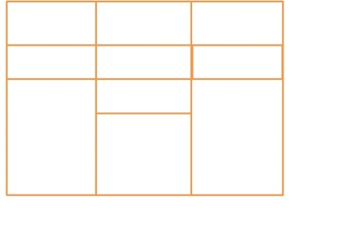 | Vaļējs plaukts rotaļlietām | Atvērts plaukts rotaļlietām.  Plaukta izmēri: platums 1700 mm x dziļums 350 mm x augstums 900 mm,  Plaukta krāsa- dižskābardis,  Izgatavots no laminētas skaidu plātnes 16 mm biezas.  Aizmugurējā siena laminēta kokšķiedras plate.  Plaukts sadalīts trīs daļās: 600mm, 500mm, 600mm.  Malējās plaukta daļās ievietoti 2 plaukti.  Vidējā daļā 3 plaukti, kuri stiprināti ar mēbeļu savilcēj skrūvēm un nav izņemami.  Attālums starp plauktiem 250mm. Katra plaukta virsmai jāiztur statiskā slodze ~20 kg.  Korpuss aplīmēts ar 2 mm ABS maliņu.  Plauktu iespējams regulēt nelīdzenas grīdas gadījumā. | 1
 | 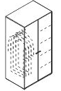 | Garderobes skapis | Garderobes skapis pedagogu apģērbam un mantām  dziļums 500 mm x platums 1220 mm x augstums 2730 mm ar divām durvīm.  Krāsa – dižskābardis  Skapī ir iestrādāta drēbju stanga,  vienā sānā ir 4 plauktiņi mantu salikšanai, kuri stiprināti ar mēbeļu savilcēj skrūvēm un nav izņemami, kā arī divi metāla āķi, kas ir piestiprināti pie skapja sienām.  Katra plaukta virsmai jāiztur slodze ~20 kg.  Skapis ir izgatavots no 18 mm biezas laminētās kokskaidu plātnes (LKSP).  Durvju iekšpusē ir spogulis 300 x 600 mm.  Durvīm: rokturis nerūsējošais tērauds, noapaļoti.  Katrā durvju vērtnē iestrādātas 6 viras, atvēršanas leņķis 90 grādi.  Atsperes mehānisms.  Skapi iespējams regulēt nelīdzenas grīdas gadījumā. | 1
 | 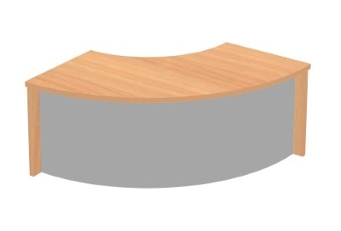 | Biroja recepcija | Biroja recepcija (lete) dežurantiem – izliektas formas, ar sānu plaknēm un priekšējo paneli. Malas (stūri) nav asi, bet noapaļoti.  Recepcijas izmēri: platums ārējā malā 1500 mm, iekšējā malā 1000 mm x dziļums 500 mm x augstums 800 mm.  Materiāls – Sāni no laminētas skaidu plātnes 16mm biezas.  Virsma no laminētas skaidu plātnes 24mm biezas, priekšējā plakne no laminētas kokšķiedras plates.  Krāsa virsmai un sāniem - gaišs dižskābardis, priekšējai plaknei balta.  Korpuss aplīmēts ar 2 mm ABS plastikāta maliņu.  Plauktu iespējams regulēt nelīdzenas grīdas gadījumā. | 1
 | 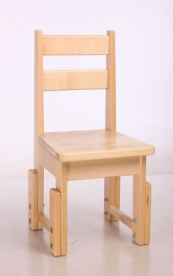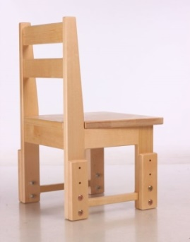 | Bērnu krēsliņš ar augstuma regulējumu | Krēsla materiāls – bērzs, apstrādāts ar augstas kvalitātes izturīgu laku - uz ūdens bāzes.  Krēsla platums 320 mm  Krēsla dziļums 320 mm, noapaļota priekšējā sēžamvietas daļa.  Sēdes/krēsla augstums – regulējams – (00.-5. augstumiem / 200-340/520-620 mm)  Krēsls izgatavots no koka, krēsla kājas ar krēsla augšējo daļu savā starpā savienotas ar vismaz 6 skrūvēm, augstuma regulatoriem jābūt metāla, bez asumiem.  Krēsla sēdvirsma izgatavota no koka, sēžamvieta un atzveltne ergonomiski veidota.  Attālums starp krēsla priekšējām kājām 26,5cm un attālums starp krēsla priekšējo un aizmugurējo kāju 20,5 cm.  virsmai jāiztur statiskā slodze ~50 kg.  Garantijas laiks – 5 gadi. | 54
 | 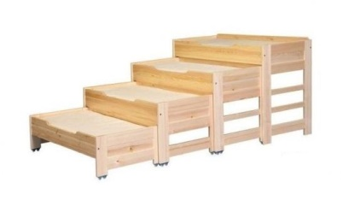  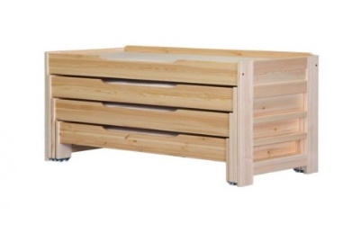 | Bērnu gultiņas (atvilktnes,  4-pakāpju) | Bērnu gultiņas (atvilktnes, 4-pakāpju), bez matrača.  Izejmateriāls - Priede  Gultas izmēri: Augstums - 73cm, Platums - 155cm, Dziļums – 60 cm, Izvilktā stāvoklī – 250cm  Gultu izmēri: 155cm x 59cm,145cm x 59cm, 140cm x 59cm, 130cm x59cm  Augšējai gultai galds- izmērs 165 cm x 69 cm  stūri noapaļoti.  Viegli izvelkamas, uz ritenīšiem. Lai atvieglotu gultas izbīdīšanu no gultas korpusa, jābūt distanceriem.  Gultas ražotas tā, lai varētu izvilkt katru gultu– iekšējā mala ir augstāka nekā ārējā.  Gultas izvelkas aiz ārējās malas, pa vidu ārējai malai izgriezums ar apstrādātu apmali.  Komplektācijā iekļautas gultas līstes, kas izgatavotas no masīvkoka. | 8
 | 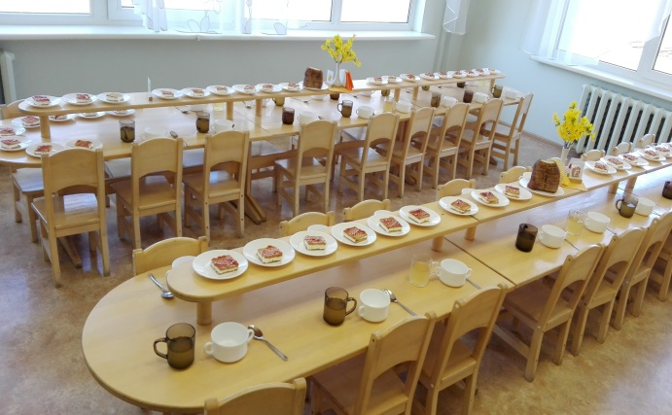 | bērnu galdi ēdnīcai | Bērnu galdi ēdamzālei ar regulējamu augstumu no 380 mm līdz 600 mm.  Galda virsmas izgatavotas no priedes koka.  Galda platums 700mm x garums 1400 mm.  Galdi savā starpā savienojami (savienojums zem galda).  6 galdi – ar kantainiem stūriem;  3 galdi – ar noapaļojumu vienā pusē, lai taisno malu var pievienot kantainajiem galdam.  Virs galdiem pieskrūvējama lete uz koka kājām 15 cm augstumā visa galda garumā. Letes platums 20 cm.  Noapaļotiem galdiem arī letes viena puse noapaļota.  Garantijas laiks – 5 gadi.  Galdus iespējams regulēt nelīdzenas grīdas gadījumā. | 9
- Piedāvāto Preču izvietojums telpās (telpām jāatbilst dabā redzamajām), kas noformēts 3D attēla veidā. Funkcionālais aprīkojums jāizgatavo atbilstoši pievienotajām specifikācijām, skicēm un attēlu piemēriem. Ražošanai nepieciešamos zīmējumus izstrādā Izpildītājs un saskaņo ar Pasūtītāju.
- MDF krāsu toņi doti katra priekšmeta aprakstošajā daļā. Tonis ar Pasūtītāju jāsaskaņo pirms mēbeļu izgatavošanas. Mēbelēm paredzētā materiāla palete ar vismaz 10 toņiem.
- Pievienot lamināta mēbeļu virsmas paraugu (vismaz 100x100 mm) ar apstrādātu ABS malu;
- Mēbelēm, aprīkojumam jābūt bez asiem stūriem, mēbeļu izgatavošanā, krāsošanā nedrīkst būt izmantotas bērnu veselībai kaitīgas, alerģiskas vielas. Pirms mēbeļu izgatavošanas jāsaskaņo paredzētā mēbeļu furnitūra.
- Pirms mēbeļu un aprīkojuma izgatavošanas un uzstādīšanas, Izpildītājam jāapseko telpas un jāizvērtē grīdu un cita tehniskā aprīkojuma ietekme uz mēbeļu tehnisko risinājumu.
- Mēbeļu skicēs dotos MDF plātņu biezumus, saskaņojot ar Pasūtītāju, pieļaujams mainīt, lai nodrošinātu konstrukcijas noturību vai nestspēju.

- Prasības Preces piegādei un uzstādīšanai:
  - Pirms Preces piegādes Piegādātājam jāveic telpu, kurās plānots izvietot mēbeles, apskate un uzmērīšana.
  - Prece tiek piegādāta pēc Pasūtītāja pasūtījuma ar piegādātāja transportu un uzstādīta Pasūtītāja uzrādītajā vietā.
  - Transporta un uzstādīšanas izdevumi tiek iekļauti cenā.
  - Prece jāpiegādā līdz 21.08.2017., iepriekš sazinoties ar Pasūtītāja pārstāvi.
  - Bērnu krēsliņiem un galdiem pozīcijās Nr. 11 un 13 garantija - 5 (pieci) kalendārie gadi no piegādes datuma vai saskaņā ar ražotāja izdotajiem sertifikātiem un garantijām.
  - Preču garantijas laikā rakstisks apliecinājums no Pretendenta: ne mazāk kā 5 (pieci) kalendārie gadi no piegādes datuma vai saskaņā ar ražotāja izdotajiem sertifikātiem un garantijām.
  - Bojātas preces nomaiņa ne vēlāk kā 5 (piecu) darba dienu laikā pēc Pasūtītāja telefonisku pretenziju saņemšanas.
  - Mēbeles tiek piegādātas samontētā veidā.

pielikums
Iepirkuma ONP 2017/33 nolikumam

Pretendenta pieteikums
par piedalīšanos iepirkumā
„Mēbeļu piegāde Olaines novada pašvaldībai un tās iestādēm”

Olaines novada pašvaldības iepirkumu komisijai
Nr.: | ________________________/Datums/
Iepazinušies ar Nolikumu, mēs, apakšā parakstījušies, būdami un attiecīgi pilnvaroti _______________________________ uzņēmuma vārdā, piedāvājam veikt iepirkumā ONP 2017/33 „Mēbeļu piegāde Olaines novada pašvaldībai un tās iestādēm” paredzētās Preces piegādi un uzstādīšanu, saskaņā ar Nolikuma prasībām un piekrītot visiem iepirkuma noteikumiem par summu

1.daļā EUR _______________ (summa vārdiem) bez PVN 21% ___________________(summa vārdiem), kas kopā sastāda EUR __________________ (summa vārdiem).

2.daļā EUR _______________ (summa vārdiem) bez PVN 21% ___________________(summa vārdiem), kas kopā sastāda EUR __________________ (summa vārdiem).

3.daļā EUR _______________ (summa vārdiem) bez PVN 21% ___________________(summa vārdiem), kas kopā sastāda EUR __________________ (summa vārdiem).

4.daļā EUR _______________ (summa vārdiem) bez PVN 21% ___________________(summa vārdiem), kas kopā sastāda EUR __________________ (summa vārdiem).

Avansa maksājums ________ (vārdiem) % apmērā no līguma summas.

Ja mūsu piedāvājums tiks akceptēts, mēs apņemamies noteiktajā laikā parakstīt Līgumu, veikt Preču piegādi tādos apjomos un termiņos, kas noteikti Nolikumā, Līguma projektā un savā Piedāvājumā.

Mēs apliecinām, ka visas mūsu sniegtās ziņas ir patiesas un precīzas, un, ka nav tādu apstākļu, kuri liegtu piedalīties šajā iepirkumā un pildīt Nolikumā norādītās prasības.

Piegādes izpildei mēs plānojam piesaistīt apakšuzņēmējus ________________ un nodot tiem piegādes apjomu par summu EUR ___________(vārdiem), kas sastāda ____% no mūsu piedāvātās līguma cenas.

Iesniedzot piedāvājumu, mēs apliecinām, ka:
- mums ir skaidras un saprotamas mūsu tiesības un pienākumi, Nolikumā noteiktās prasības piedāvājuma sagatavošanai, iepirkuma priekšmets;
- mēs esam iepazinušies ar Nolikumu, atzīstot to par pareizu un atbilstošu, līdz ar ko necelsim pretenzijas par to. Atzīstam, ka Komisija ir nodrošinājusi mums iespēju bez attaisnojama riska sagatavot un iesniegt piedāvājumu.

Ar šo mēs iesniedzam savu piedāvājumu, kas sastāv no šī pieteikuma, kam pievienoti iepirkuma 3.punktā noteiktie dokumenti.

[Vadošais partneris:]
Pretendenta nosaukums:
Adrese:
Pilnvarotās personas vārds, uzvārds, amats:
Pilnvarotās personas paraksts:
z.v.
[Partneris]:
Pretendenta nosaukums:
Adrese:
Pilnvarotās personas vārds, uzvārds, amats:
Pilnvarotās personas paraksts:]
z.v.

[Pieteikums ir jāaizpilda ar drukātiem burtiem.
Pieteikums ir jāparaksta pretendenta likumiskajam pārstāvim vai viņa pilnvarotai personai (šādā gadījumā obligāti jāpievieno pilnvara).
Ja piedāvājumu iesniedz personu grupa vai personu apvienība, šo pieteikumu un pārējos piedāvājuma dokumentus paraksta visas personas, kas ietilpst personu grupā vai personu apvienībā. Pieteikumā papildus norāda personu, kas iepirkumā pārstāv attiecīgo personu grupu vai personu apvienību un personas atbildības sadalījumu, kā arī pieteikumam pievieno partneru vienošanos.]

2.1.pielikums
Iepirkuma ONP 2017/33 nolikumam
VISPĀRĒJA INFORMĀCIJA PAR PRETENDENTU
1. | Pretendenta nosaukums:
2. | Adrese:
3. | Kontaktpersona :
4. | Telefons:
5. | Fax:
6. | E-mail:
7. | Mājas lapas adrese:
8. | Reģistrācijas Nr.
9. | Reģistrācijas vieta:
10. | Reģistrācijas gads:
11. | Mazā uzņēmuma statuss ◻  Vidējā uzņēmuma statuss ◻  Atbilstoši Eiropas Komisijas 2008.gada regulas Nr.800/2008 1. pielikuma 2. pantam par mazo uzņēmumu atzīstams uzņēmums, kurā nodarbinātas mazāk kā 50 personas un kura gada apgrozījums un/vai gada bilance kopā nepārsniedz 10 miljonus euro, par vidējo uzņēmumu atzīstams uzņēmums, kurā nodarbinātas mazāk nekā 250 personas un kura gada apgrozījums nepārsniedz 50 miljonus euro, un/vai, kura gada bilance kopā nepārsniedz 43 miljonus euro.
12. | Kompānijas darbības sfēra (īss apraksts):
13. | Finanšu rekvizīti:
Bankas nosaukums:
Bankas adrese (tai skaitā pilsēta, valsts, pasta indekss):
Bankas kods:

Konta numurs:

Pretendenta nosaukums:
Adrese:
Pilnvarotās personas vārds, uzvārds, amats:
Pilnvarotās personas paraksts:

[Ja piedāvājumu iesniedz personu grupa vai personālsabiedrība, šo pielikumu aizpilda par katru personu, kā personu grupas dalībnieku, atsevišķi].

2.2.pielikums
Iepirkuma ONP 2017/33 nolikumam
Informācija par Pretendenta personu grupā ietilpstošiem partneriem un apakšuzņēmējiem
Iepirkumam
„Mēbeļu piegāde Olaines novada pašvaldībai un tās iestādēm”
Nosaukums | Statuss piedāvājumā | Adrese, telefons, kontaktpersona | Veicamo darbu apjoms no kopējā apjoma (%) | Apakšuzņēmēja/partneru paredzēto darbu īss apraksts

Pretendenta nosaukums:
Pilnvarotās personas vārds, uzvārds, amats:
Pilnvarotās personas paraksts:
z.v.

pielikums
Iepirkuma ONP 2017/33 nolikumam

Informācija par Pretendenta pieredzi

Iepirkumam
„Mēbeļu piegāde Olaines novada pašvaldībai un tās iestādēm”
_____ daļai - _________________(daļas nosaukums)
Pasūtītājs | Izpildes termiņš, vieta, Pretendenta statuss (galvenais uzņēmējs vai apakšuzņēmējs) | Objekta nosaukums, līguma summa EUR | Piegādātās preces, to apjoms (aprakstīt, kādas preces piegādātas, ņemot vērā Nolikuma 2.4.punkta prasības) | Pašu spēkiem piegādāto preču apjoms, % | Piezīmes  (norādīt, vai piegādes veiktas atbilstoši normatīviem un pienācīgi pabeigtas) | Pasūtītāju kontaktinformācija
2017.gads
...
2016.gads
...
2015.gads
....
2014.gads

[Tabulu var paplašināt pēc nepieciešamības. Ja piedāvājumu iesniedz personu grupa vai piegādātāju apvienība, norādīt visu personu grupā vai piegādātāju apvienībā ietilpstošo personu kopējo pieredzi. Pretendenta pienākums ir veiktos darbus aprakstīt tādā apjomā, lai varētu novērtēt Pretendenta atbilstību Nolikuma prasībām. Vērtējot piedāvājumu, vērā tiks ņemta sniegtā informācija].

Pretendenta nosaukums:
Pilnvarotās personas vārds, uzvārds, amats:
Pilnvarotās personas paraksts:
z.v.

pielikums
Iepirkuma ONP 2017/33 nolikumam

TEHNISKAIS UN FINANŠU PIEDĀVĀJUMS

Iepirkumam
„Mēbeļu piegāde Olaines novada pašvaldībai un tās iestādēm”
_____ daļai - _________________(daļas nosaukums)

Nr.p.k. | Nosaukums | Daudzums | Kvalitātes apraksts  (lai pārbaudītu Preces atbilstību minimālajām prasībām) saskaņā ar Nolikuma 1.pielikumu | Preces attēls | Norādīt ražotāju, ražotāja kodu, modeli, saiti uz ražotāja mājas lapu, kur redzams modeļa apraksts  (ja iespējams) | Vienības cena bez PVN (EUR) | Cena kopā bez PVN (EUR)
1.
PVN (21%)
KOPĀ ar PVN

Ievērosim un izpildīsim visus nosacījumus un prasības, kas minētas Nolikuma 1.pielikumā “Prasības preces piegādei un uzstādīšanai”.
Preces piegādes un uzstādīšanas laiks – ______________, iepriekš sazinoties ar Pasūtītāja pārstāvi;
Piegādātajai Precei dodam ____ (vārdiem) gadu garantiju no piegādes datuma vai saskaņā ar ražotāja izdotajiem sertifikātiem un garantijām.
2. daļā pozīcijā Nr.13 bērnu krēsliņiem un 4. daļā pozīcijās Nr. 11 un 13 bērnu krēsliņiem un galdiem garantija - 5 (pieci) kalendārie gadi no piegādes datuma vai saskaņā ar ražotāja izdotajiem sertifikātiem un garantijām.
Gadījumā, ja Pasūtītāja budžetā ir nepietiekošs finansējums Līgumā paredzēto darbu izpildes apmaksai, piekrītam, ka Pasūtītājam var samazināt iepirkumā paredzētās Preces piegādes apjomu 30% apmērā.
Pirms preces piegāde, veiksim telpu, kurās plānots izvietot mēbeles, apskati un uzmērīšanu.
Bojātās preces nomainīsim ______ (vārdiem) dienu laikā pēc Pasūtītāja pretenziju saņemšanas.
Preci piegādāsim samontētā veidā.
Prece tiks piegādāta ar mūsu transportu. Transporta uz uzstādīšanas izdevumi tiek iekļauti cenā.
Pēc Pasūtītāja pieprasījuma, nodrošināsim piedāvājumā piedāvāto bērnu krēsliņu paraugu piegādi Pasūtītājam vai norādīsim vietu, kur dabā tos var apskatīt.
Pretendenta nosaukums:
Pilnvarotās personas vārds, uzvārds, amats:
Pilnvarotās personas paraksts:
z.v.

pielikums
Iepirkuma ONP 2017/33 nolikumam

Pirkuma līgums Nr. ONP 2017/33
Par mēbeļu piegādi un uzstādīšanu
(projekts)
Olaines novads 2017.gada ____.____________

___________________, reģistrācijas numurs ____________, tās ______________ personā, kura rīkojas saskaņā ar Latvijas Republikas likumu ___________, turpmāk šā līguma tekstā saukts Pasūtītājs, no vienas puses, un

_______________, reģistrācijas numurs ________________, tās ___________________ personā, kurš rīkojas saskaņā ar _______________, turpmāk šā līguma tekstā saukts Izpildītājs, no otras puses,

abi kopā un katrs atsevišķi turpmāk šā līguma tekstā saukti Puses, pamatojoties uz Olaines novada pašvaldības rīkotā iepirkuma ONP 2017/33 „Mēbeļu piegāde Olaines novada pašvaldībai un tās iestādēm” (turpmāk - Iepirkums) rezultātiem un _____________ iesniegto piedāvājumu, noslēdz šādu pirkuma līgumu (turpmāk - Līgums):
- Līguma priekšmets
  - Pasūtītājs uzdod, un Izpildītājs apņemas piegādāt un uzstādīt ______________________________ __________ Pasūtītājam saskaņā ar Tehnisko un finanšu piedāvājumu (1.pielikums), turpmāk šī Līguma tekstā saukta Prece, ___________ laikā pēc Līguma parakstīšanas dienas.
  - Preces piegādes vieta – ____________.
- Līgumslēdzēju saistības
  - Izpildītājs apņemas:
    - piegādāt Preci saskaņā ar Līguma 1.1.un 1.2.punktu.
    - piegādājot Preci, ievērot visas LR spēkā esošās normas un noteikumus, kas attiecas uz Preču piegādi;
    - piegādājot Preci ievērot darba drošības pasākumus;
    - atbildēt par zaudējumiem, kas rodas Pasūtītājam un/vai trešajām personām sakarā ar šī Līguma noteikumu neievērošanu.
    - neizpaust informāciju, nepaturēt un nenodot trešajām personām dokumentus vai to kopijas, kas ir pieejami saistībā ar Līguma izpildi;
    - nekavējoties rakstiski informēt otru pusi par jebkādām grūtībām Līguma izpildes procesā, kas varētu aizkavēt savlaicīgu Preces piegādi un Līguma izpildi.
    - samazināt Preces piegādes apjomu atbilstoši Pasūtītāja vēlmei un prasībām, pēc uzdevuma saņemšanas no Pasūtītāja, bet ne vairāk kā 30% robežās;
  - Pasūtītājs apņemas:
    - 10 (desmit) darba dienu laikā paziņot Izpildītājam, ja pēc savas iniciatīvas vēlas samazināt (vai izmainīt) Preces piegādes apjomu. Gadījumā, ja Pasūtītāja budžetā ir nepietiekošs finansējums Līgumā paredzēto darbu apmaksai, Pasūtītājam ir tiesības samazināt iepirkumā paredzētās Preces apjomu, bet ne vairāk kā 30% apmērā.
    - pieņemt un apmaksāt kvalitatīvi piegādāto Preci saskaņā ar Līguma 3.punkta nosacījumiem;
    - neradīt šķēršļus Preces piegādei un uzstādīšanai;
    - nekavējoties rakstiski informēt otru pusi par jebkādām grūtībām Līguma izpildes procesā, kas varētu aizkavēt savlaicīgu Preces piegādi un Līguma izpildi;
    - ekspluatēt Preci atbilstoši tās ekspluatācijas noteikumu prasībām.
- Maksājumu un norēķinu veikšanas kārtība
  - Kopējā Līguma summa, ieskaitot visus ar Līguma izpildi saistītos ražošanas, transporta, piegādes un uzstādīšanas izdevumus, ir EUR _____________ (_______________ euro un ________ centi) un PVN ____% EUR _____________ (_______________ euro un ________ centi), kas kopā sastāda EUR _____________ (_______________ euro un ________ centi).
  - Pasūtītājs izmaksā Izpildītājam avansu ____% apmērā no 3.1.punktā noteiktās Līguma summas, jeb EUR _____________ (_______________ euro un ________ centi) un PVN ____% EUR _____________ (_______________ euro un ________ centi), kas kopā sastāda EUR _____________ (_______________ euro un ________ centi), pārskaitot naudu Izpildītāja norādītajā bankas kontā pēc attiecīga rēķina saņemšanas no Izpildītāja.
  - Pasūtītājs gala maksājumu veic pārskaitot naudu Izpildītāja norādītajā bankas kontā 7 (septiņu) darba dienu laikā pēc visas Preces piegādes un nodošanas saskaņā ar 4.punktu un attiecīgā rēķina saņemšanas no Izpildītāja.
  - Tehniskajā un finanšu piedāvājumā noteiktās Preces vienību cenas paliek nemainīgas un nav nekādā ziņā pakļautas izmaiņām, izņemot gadījumu, ja Līguma darbības laikā Latvijas Republikā tiks noteikti jauni nodokļi vai izmainīti esošie (izņemot uzņēmuma ienākuma nodokli), kas tieši ietekmē Preces cenu.
  - Ja pēc Pasūtītāja prasības tiek mainīts piegādājamās Preces apjoms, kas ir atšķirīgs no uzrādītāja, tad vienošanās par papildu piegādi tiek noslēgta, Publisko iepirkumu likumā noteiktajā kārtībā.
- Preces nodošanas – pieņemšanas kārtība
  - Pasūtītājs ir tiesīgs iesniegt Izpildītājam pretenzijas līdz darbu izpildei. Pamatotās pretenzijas Izpildītājs novērš uz sava rēķina līdz darbu nodošanai.
  - Darbi tiek pieņemti ar pieņemšanas - nodošanas aktu. Prece uzskatāma par piegādāto, uzstādīto un darbi tiek nodoti Pasūtītājam ar dienu, kad Puses parakstījušas darbu pieņemšanas-nodošanas aktu, kuru paraksta Pasūtītājs un Izpildītājs, vai to pilnvaroti pārstāvji.
  - Līguma 4.2.punktā noteikto aktu sagatavo un iesniedz Pasūtītājam Izpildītājs un tam pievieno Līguma 3.3.punktā noteikto rēķinu. Pircējs Līguma 4.2.punktā noteikto aktu paraksta 5 (piecu) darba dienu laikā, skaitot no dienas, kad ir pabeigti Darbi.
  - Ja Izpildītājs piegādājis un uzstādījis nekvalitatīvu Preci, vai Preci, kas neatbilst Tehniskajā un finanšu piedāvājumā (1.pielikums) noteiktajām prasībām, un to nav bijis iespējams noteikt pirms nodošanas – pieņemšanas akta parakstīšanas, tiek sastādīts defektu akts, kurā Pasūtītājs norāda Izpildītājam atklātos Preces trūkumus.
  - Defekta aktu paraksta abu pušu Līdzēji vai to pilnvarotie pārstāvji un tas kļūst par Līguma neatņemamu sastāvdaļu.
  - Izpildītājam uz sava rēķina 5 (piecu) darba dienu laikā jānovērš defekti vai vienas nedēļas laikā jāapmaina ar kvalitatīvo Preci pēc 4.2.punktā minētā akta sastādīšanas.
  - Izpildītājs ir atbildīgs par piegādājamās Preces pilnīgas vai daļējas bojāejas vai bojāšanās risku līdz tās nodošanai Pasūtītājam saskaņā ar 4.2.punktu.

- Garantijas
  - Izpildītājs garantē piegādātās un uzstādītās Preces kvalitātes atbilstību Tehniskajam un finanšu piedāvājumam, valsts standartiem un citos normatīvajos aktos izvirzītajām mēbeļu kvalitātes prasībām, kā arī mēbeļu izgatavotāja sniegtajai informācijai.
  - Izpildītājs dod ___ (________) gadu garantiju Līguma 1.1.punktā noteiktajai piegādātajai un uzstādītajai Precei, sākot no pieņemšanas – nodošanas akta apstiprināšanas dienas.
  - Garantijas laikā Izpildītājs ir atbildīgs par katru Preces defektu, ja vien tas nav radies Preces nepareizas ekspluatācijas dēļ.
  - Gadījumā, ja pēc Preces nodošanas un tās ekspluatācijas uzsākšanas, Pasūtītājs konstatē slēptus defektus, kurus nebija iespējams atklāt pieņemot Preci, tad Pasūtītājam ir tiesības pieteikt pretenzijas visa garantijas periodā 4.2.punktā noteiktajā kārtībā.
- Līgumsods
  - Ja šī Līguma 4.6.punktā minētajā termiņā defekti un trūkumi nav novērsti, Izpildītājs maksā līgumsodu 0,5% (piecas desmitdaļas procenta) apmērā no Preces vērtības, kam Līguma 4.2.punktā noteiktajā kārtībā konstatēti slēpti defekti, summas par katru nokavēto dienu, bet ne vairāk kā 10% (desmit procenti) no Preces cenas.
  - Par nesavlaicīgu 1.1.punktā noteiktās Preces piegādi un uzstādīšanu Pasūtītājs ietur soda naudu 0,5% (piecas desmitdaļas procenta) no kopējās līguma summas par katru nokavēto darba dienu, bet ne vairāk kā 10% (desmit procenti) no kopējās Līguma summas.
  - Ja Izpildītājs 10 (desmit) darba dienu laikā no Līguma 1.1.punktā noteiktā izpildes termiņa beigām nav nodevis Preci saskaņā ar 4.punktu, vai ja Izpildītājs būtiski pārkāpj vai neizpilda Līgumā noteiktās saistības, Pasūtītājs ir tiesīgs vienpusēji izbeigt Līgumu, paziņojot par to Izpildītājam. Šajā gadījumā Izpildītājam 3 (trīs) darba dienu laikā pēc paziņojuma saņemšanas jāatmaksā Pasūtītājam saņemtais avansa maksājums un jānomaksā Pasūtītājam vienreizējs līgumsods 20% (divdesmit procenti) apmērā no kopējās Līgumcenas.
  - Pasūtītājs izmaksā Izpildītājam soda naudu 0,5% (piecas desmitdaļas procenta) no Līguma summas par katru nokavēto maksāšanas termiņa dienu, bet ne vairāk kā 10% (desmit procenti) no neapmaksātās Līguma summas.
  - Soda naudas samaksa neatbrīvo Līgumslēdzējus no Līgumā paredzēto saistību izpildes.
  - Par līgumsaistību neizpildi vai nepilnīgu izpildi līgumslēdzēji nes pilnu materiālo atbildību saskaņā ar pastāvošo likumdošanu un Līguma nosacījumiem.
- Nepārvaramā vara
  - Puses tiek atbrīvotas no atbildības par Līguma pilnīgu vai daļēju neizpildi, ja šāda neizpilde radusies nepārvaramas varas vai ārkārtēja rakstura apstākļu rezultātā, kuru darbība sākusies pēc Līguma noslēgšanas un kurus nevarēja iepriekš ne paredzēt, ne novērst.
  - Pie nepārvaramas varas vai ārkārtēja rakstura apstākļiem pieskaitāmi: stihiskas nelaimes, avārijas, katastrofa, epidēmija, kara darbība, streiks, iekšējais nemiers, blokāde, varas un pārvaldes institūciju rīcība, normatīvu aktu, kas būtiski ierobežo un aizskar pušu tiesības un ietekmē uzņemtās saistības, pieņemšana un stāšanās spēkā, izņemot, ja šie valsts un pašvaldību institūciju lēmumi ir kā sekas kādas Puses darbībai vai bezdarbībai.
  - Pusei, kas atsaucas uz nepārvaramas varas vai ārkārtēja rakstura apstākļu darbību, 3 (trīs) darba dienu laikā no apstākļu iestāšanās, par to rakstveidā jāziņo otrai pusei. Paziņojumā jānorāda, kādā termiņā pēc viņu uzskata ir iespējama un paredzama viņa Līgumā paredzēto saistību izpilde, un, pēc pieprasījuma, šādam paziņojumam ir jāpievieno izziņa, kuru izsniegusi kompetenta institūcija un kura satur ārkārtējo apstākļu darbības apstiprinājumu un to raksturojumu. Nesavlaicīga paziņojuma iesniegšana Pusēm liedz tiesības atsaukties uz nepārvaramas varas apstākļiem.
- Pārējie noteikumi
  - Izpildītājs nozīmē par Līgumā noteikto saistību izpildi atbildīgo personu (turpmāk – Izpildītāja kontaktpersona) ___________, __________________________________, tālruņa Nr.:_______, e-pasts: __________________.
  - Pasūtītājs nozīmē par Līgumā noteikto saistību izpildi atbildīgo personu (turpmāk – Pasūtītāja kontaktpersona) _____________________, ____________________________________________, tālruņa Nr.: _____________, e-pasts:_________________.
  - Izpildītāja kontaktpersona ir tiesīga risināt organizatoriskus jautājumus Līguma ietvaros, parakstīt aktus par faktiski piegādāto preci un nodošanas – pieņemšanas aktu.
  - Pasūtītāja kontaktpersona ir tiesīga risināt organizatoriskus jautājumus šī Līguma ietvaros, parakstīt aktus par faktiski piegādāto preci un nodošanas – pieņemšanas aktu.
  - Ar parakstu Līdzēji apliecina, ka tām ir visas nepieciešamās pilnvaras un tiesības, lai slēgtu Līgumu, kā arī tām nav zināmi nekādi tiesiski vai faktiski šķēršļi vai iemesli, kas jebkādā veidā ietekmētu vai aizliegtu uzņemties Līgumā minēto pienākumu izpildi.
  - Parakstot Līgumu, Izpildītājs apliecina, ka ir iepazinies ar Tehnisko specifikāciju un citiem Līguma noteikumiem un atzinis tos par saistošiem un izpildāmiem. Izpildītājs apliecina, ka viņa rīcībā atrodas pietiekoši darbinieku un nepieciešamo materiālu resursi, kā arī citi līdzekļi, lai savlaicīgi un kvalitatīvi veiktu visus Līgumā un tā pielikumos noteiktos pienākumus.
  - Izpildītājam nav tiesību Līgumā minētās Preces piegādi nodot apakšuzņēmējiem bez rakstiskas saskaņošanas ar Pasūtītāju.
  - Līgums ir saistošs Līguma slēdzēju saistību pārņēmējiem.
  - Visi strīdi un domstarpības, kas var rasties starp pusēm, jārisina pārrunu ceļā. Ja puses savstarpēji vienoties nav spējušas, strīdu risina tiesas ceļā, saskaņā ar Latvijas Republikas likumdošanu.
  - Līgums sastādīts latviešu valodā 2 eksemplāros uz ___ lapas pusēm katrs, no kuriem viens ir pie Izpildītāja un viens pie Pasūtītāja. Abiem līguma eksemplāriem ir vienāds juridisks spēks.
  - Līgumam ir 1 (viens) pielikums, kurš ir Līguma neatņemama sastāvdaļa:
    - Pielikums Nr.1 – Tehniskais un finanšu piedāvājums.
- Līgumslēdzēju juridiskās adreses un rekvizīti
PASŪTĪTĀJS | IZPILDĪTĀJS  z.v. z.v.

